Dit document bevat de goedgekeurde productinformatie voor Izamby, waarbij de wijzigingen ten opzichte van de vorige procedure met wijzigingen in de productinformatie EMEA/H/C/006152/0000 zijn gemarkeerd.

Zie voor meer informatie de website van het Europees Geneesmiddelenbureau: https://www.ema.europa.eu/en/medicines/human/EPAR/Izamby

BIJLAGE I

SAMENVATTING VAN DE PRODUCTKENMERKEN

Dit geneesmiddel is onderworpen aan aanvullende monitoring. Daardoor kan snel nieuwe veiligheidsinformatie worden vastgesteld. Beroepsbeoefenaren in de gezondheidszorg wordt verzocht alle vermoedelijke bijwerkingen te melden. Zie rubriek 4.8 voor het rapporteren van bijwerkingen

1. NAAM VAN HET GENEESMIDDEL

Izamby 60 mg oplossing voor injectie in een voorgevulde spuit

2. KWALITATIEVE EN KWANTITATIEVE SAMENSTELLING

Elke voorgevulde spuit bevat 60 mg denosumab in 1 ml oplossing (60 mg/ml).

Denosumab is een humaan monoklonaal IgG2-antilichaam geproduceerd in een zoogdiercellijn (Chinese hamster ovariumcellen) via recombinant DNA-technologie.

Hulpstof met bekend effect
Dit geneesmiddel bevat 46 mg sorbitol (E 420) en 0,1 mg polysorbaat 20 (E 432) per ml oplossing.

Voor de volledige lijst van hulpstoffen, zie rubriek 6.1.

3. FARMACEUTISCHE VORM

Oplossing voor injectie (injectievloeistof).

Kleurloze tot geelachtige oplossing.

4. KLINISCHE GEGEVENS

4.1 Therapeutische indicaties

Behandeling van osteoporose bij postmenopauzale vrouwen en bij mannen met een verhoogd risico op fracturen. Bij postmenopauzale vrouwen vermindert denosumab het risico op wervelfracturen, niet-wervelfracturen en heupfracturen significant.

Behandeling van botverlies gerelateerd aan hormoonablatietherapie bij mannen met prostaatkanker die een verhoogd risico lopen op fracturen (zie rubriek 5.1). Bij mannen met prostaatkanker die hormoonablatietherapie ondergaan, vermindert Izamby het risico op wervelfracturen significant.

Behandeling van botverlies gerelateerd aan langdurige systemische glucocorticoïd therapie bij volwassen patiënten die een verhoogd risico lopen op fracturen (zie rubriek 5.1).

4.2 Dosering en wijze van toediening

Dosering

De aanbevolen dosis is 60 mg Izamby toegediend als enkelvoudige subcutane injectie eenmaal per zes maanden in dijbeen, buik of bovenarm.

Patiënten moeten voldoende calcium- en vitamine D-bevattende supplementen krijgen (zie rubriek 4.4).

Patiënten die met Izamby worden behandeld dienen zowel de bijsluiter als de herinneringskaart voor patiënten te ontvangen.

De optimale totale duur van de behandeling van osteoporose met botresorptieremmers (waaronder zowel denosumab als bisfosfonaten) is niet vastgesteld. De noodzaak voor het voortzetten van de behandeling dient per patiënt periodiek opnieuw te worden bekeken op individuele basis gebaseerd op de voordelen en potentiële risico’s van denosumab, in het bijzonder na een gebruik van 5 jaar of meer (zie rubriek 4.4).

Ouderen (leeftijd ≥ 65)
Voor ouderen is geen dosisaanpassing nodig.

Nierfunctiestoornis
Voor patiënten met een nierfunctiestoornis is geen dosisaanpassing nodig (zie rubriek 4.4 voor aanbevelingen voor de monitoring van calcium).

Er zijn geen gegevens beschikbaar over patiënten met langdurige systemische glucocorticoïdtherapie en een ernstige nierfunctiestoornis (GFR < 30 ml/min).

Leverfunctiestoornis
De veiligheid en werkzaamheid van denosumab bij patiënten met een leverfunctiestoornis zijn niet onderzocht (zie rubriek 5.2).

Pediatrische patiënten
Izamby mag niet worden gebruikt bij kinderen in de leeftijd van < 18 jaar wegens veiligheidsrisico's op ernstige hypercalciëmie en mogelijke remming van de botgroei en de tanddoorbraak (zie rubriek 4.4 en 5.3). De momenteel beschikbare gegevens over kinderen van 2 tot 17 jaar worden beschreven in rubriek 5.1 en 5.2.

Wijze van toediening

Voor subcutaan gebruik.

Toediening dient te geschieden door iemand die voldoende is getraind in het geven van injecties.

Voor instructies over het gebruik, de toediening en de verwijdering, zie rubriek 6.6.

4.3 Contra-indicaties

Overgevoeligheid voor de werkzame stof of voor een van de in rubriek 6.1 vermelde hulpstoffen.

Hypocalciëmie (zie rubriek 4.4).

4.4 Bijzondere waarschuwingen en voorzorgen bij gebruik

Terugvinden herkomst

Om het terugvinden van de herkomst van biologicals te verbeteren moeten de naam en het batchnummer van het toegediende product goed geregistreerd worden.

Calcium- en vitamine D-suppletie

Voldoende inname van calcium en vitamine D is belangrijk voor alle patiënten.

Voorzorgsmaatregelen voor gebruik

Hypocalciëmie
Het is belangrijk patiënten met een verhoogd risico op hypocalciëmie te identificeren. Hypocalciëmie dient voordat met de behandeling wordt begonnen te worden gecorrigeerd door middel van inname van calcium en vitamine D. Klinische controle van de calciumspiegel wordt aanbevolen vóór elke toediening, en voor patiënten die gepredisponeerd zijn voor hypocalciëmie binnen twee weken na de eerste toediening. Als een patiënt tijdens de behandeling symptomen vertoont die kunnen duiden op hypocalciëmie (zie rubriek 4.8 voor de symptomen), dient de calciumspiegel te worden gecontroleerd. Patiënten moeten worden gestimuleerd om symptomen te melden die kenmerkend zijn voor hypocalciëmie.

In de postmarketingsetting is ernstige symptomatische hypocalciëmie (resulterend in ziekenhuisopname, levensbedreigende voorvallen en fatale gevallen) gerapporteerd. Hoewel de meeste gevallen zich voordeden in de eerste weken van de behandeling, kunnen de symptomen ook later optreden.

Een gelijktijdige behandeling met glucocorticoïden vormt een extra risicofactor voor hypocalciëmie.

Nierfunctiestoornis
Patiënten met een ernstige nierfunctiestoornis (creatinineklaring < 30 ml/min) en patiënten die worden gedialyseerd, lopen meer risico op het ontwikkelen van hypocalciëmie. De risico's op de ontwikkeling van hypocalciëmie en bijbehorende verhogingen van het parathyroïdhormoon stijgen met de vermindering van de nierfunctie. Ernstige en fatale gevallen zijn gerapporteerd. Een adequate inname van calcium, vitamine D en regelmatige controle van de calciumspiegels is met name bij deze patiënten belangrijk, zie hierboven.

Huidinfecties
Patiënten die denosumab krijgen, kunnen huidinfecties (voornamelijk cellulitis) ontwikkelen die kunnen leiden tot een ziekenhuisopname (zie rubriek 4.8). Patiënten moet worden geadviseerd onmiddellijk medische hulp te zoeken als zich bij hen symptomen van cellulitis ontwikkelen.

Osteonecrose van de kaak (ONJ)
Er zijn zelden gevallen van ONJ gemeld bij patiënten die denosumab kregen toegediend voor osteoporose (zie rubriek 4.8).

De start van de behandeling/nieuwe kuur moet worden uitgesteld bij patiënten met niet-genezen open beschadigingen van zachte weefsels in de mond. Voorafgaand aan de behandeling met denosumab wordt een tandheelkundig onderzoek met een preventieve tandheelkundige behandeling en een individuele risico-batenbeoordeling aanbevolen bij patiënten met bijkomende risicofactoren.

De volgende risicofactoren moeten worden overwogen bij de beoordeling van het risico op het ontwikkelen van ONJ bij een patiënt:
- potentie van het geneesmiddel dat de botresorptie remt (hoger risico bij zeer krachtige middelen), toedieningsweg (hoger risico bij parenterale toediening) en de cumulatieve dosis van botresorptietherapie.
- kanker, comorbiditeiten (bijv. bloedarmoede, stollingsstoornis, infectie), roken.
- gelijktijdige behandelingen: corticosteroïden, chemotherapie, angiogeneseremmers, radiotherapie aan hoofd en nek.
- slechte mondhygiëne, parodontitis, slecht passend kunstgebit, geschiedenis van tandheelkundige aandoeningen, invasieve tandheelkundige ingrepen (bijv. het trekken van een tand of kies).

Alle patiënten dienen te worden gestimuleerd om goede mondhygiëne te handhaven, regelmatig voor controle naar de tandarts te gaan en onmiddellijk melding te maken van eventuele problemen in de mond zoals mobiliteit van gebitselementen, pijn of zwelling, of niet-genezende zweren of pusafscheiding tijdens de behandeling met denosumab. Tijdens de behandeling moeten invasieve tandheelkundige ingrepen alleen na zorgvuldige overweging worden uitgevoerd en moet de ingreep niet kort voor of na het toedienen van denosumab plaatsvinden.

Het behandelingsplan van de patiënten bij wie ONJ optreedt, moet worden opgesteld in nauwe samenwerking tussen de behandelende arts en een tandarts of kaakchirurg die deskundig is op het gebied van ONJ. Een tijdelijke onderbreking van de behandeling moet worden overwogen tot de aandoening verdwijnt en bijkomende risicofactoren waar mogelijk zijn verminderd.

Osteonecrose van de uitwendige gehoorgang
Osteonecrose van de uitwendige gehoorgang is gemeld bij gebruik van denosumab. Mogelijke risicofactoren voor osteonecrose van de uitwendige gehoorgang zijn onder andere gebruik van steroïden en chemotherapie en/of lokale risicofactoren zoals infectie of trauma. Er dient rekening te worden gehouden met de mogelijkheid van osteonecrose van de uitwendige gehoorgang bij patiënten die denosumab toegediend krijgen en bij wie oorsymptomen optreden, waaronder chronische oorinfecties.

Atypische femurfracturen
Atypische femurfracturen zijn gerapporteerd bij patiënten die worden behandeld met denosumab (zie rubriek 4.8). Atypische femurfracturen, gelokaliseerd in de subtrochantaire en de diafyseregio, kunnen na een minimaal trauma of zonder trauma optreden. Deze fracturen worden gekarakteriseerd door specifieke radiografische beelden. Atypische femurfracturen zijn tevens gerapporteerd bij patiënten met bepaalde comorbiditeiten (bijv. vitamine D-deficiëntie, reumatoïde artritis, hypofosfatasemie) en bij patiënten die behandeld zijn met bepaalde geneesmiddelen (bijv. bisfosfonaten, glucocorticoïden, protonpompremmers). Deze fracturen zijn ook opgetreden zonder antiresorptieve therapie. Soortgelijke gerapporteerde fracturen die geassocieerd worden met bisfosfonaten zijn vaak bilateraal; daarom dient het contralaterale femur te worden onderzocht bij patiënten die een femurschachtfractuur hebben gehad en worden behandeld met denosumab. Indien een atypische femurfractuur bij een patiënt vermoed wordt, dient het staken van de therapie met denosumab te worden overwogen in afwachting van de op de individuele risico-batenbalans gebaseerde evaluatie van de patiënt. Tijdens de behandeling met denosumab dienen patiënten te worden geadviseerd om nieuwe of ongebruikelijke pijn in het dijbeen, de heup of de lies te melden. Patiënten met deze symptomen moeten worden onderzocht op een onvolledige femurfractuur.

Langdurige behandeling met botresorptieremmers
Langdurige behandeling met botresorptieremmers (waaronder zowel denosumab als bisfosfonaten) kan bijdragen aan een verhoogd risico op ongewenste uitkomsten, zoals osteonecrose van de kaak en atypische femurfracturen door een significante onderdrukking van de hermodellering van het bot (zie rubriek 4.2).

Gelijktijdige behandeling met andere denosumab-bevattende geneesmiddelen
Patiënten die met Izamby worden behandeld, mogen niet tegelijkertijd worden behandeld met andere denosumab-bevattende geneesmiddelen (ter preventie van botcomplicaties bij volwassenen met botmetastasen van solide tumoren).

Hypercalciëmie bij kinderen
Izamby mag niet worden gebruikt bij kinderen (in de leeftijd van < 18). Ernstige hypercalciëmie is gemeld. In enkele gevallen in klinisch onderzoek trad acuut nierfalen op.

Hulpstoffen

Dit geneesmiddel bevat 0,1 mg polysorbaat 20 (E 432) in elke spuit. Polysorbaten kunnen allergische reacties veroorzaken. In deze context moet rekening worden gehouden met patiënten met bekende allergieën.

Dit geneesmiddel bevat 46 mg sorbitol per ml oplossing. Er moet rekening worden gehouden met het additieve effect van gelijktijdig toegediende producten die sorbitol (of fructose) bevatten en inname van sorbitol (of fructose) via de voeding.

Dit geneesmiddel bevat minder dan 1 mmol natrium (23 mg) per 60 mg, dat wil zeggen dat het in wezen ‘natriumvrij’ is.

4.5 Interacties met andere geneesmiddelen en andere vormen van interactie

In een onderzoek naar interacties had denosumab geen invloed op de farmacokinetiek van midazolam, dat gemetaboliseerd wordt door cytochroom P450 3A4 (CYP3A4). Dit geeft aan dat denosumab de farmacokinetiek van geneesmiddelen die worden gemetaboliseerd door CYP3A4 waarschijnlijk niet verandert.

Er zijn geen klinische gegevens beschikbaar over de gelijktijdige toediening van denosumab en hormoonsuppletietherapie (oestrogenen), maar het risico op een farmacodynamische interactie wordt als gering beschouwd.

Uit gegevens van een cross-overonderzoek bij postmenopauzale vrouwen met osteoporose (van alendroninezuur naar denosumab), blijkt dat de farmacokinetische en farmacodynamische eigenschappen van denosumab niet veranderden door een voorafgaande behandeling met alendroninezuur.

4.6 Vruchtbaarheid, zwangerschap en borstvoeding

Zwangerschap

Er zijn geen of een beperkte hoeveelheid gegevens over het gebruik van denosumab bij zwangere vrouwen. Uit dieronderzoek is reproductietoxiciteit gebleken (zie rubriek 5.3).

Izamby wordt niet aanbevolen voor gebruik tijdens de zwangerschap en bij vrouwen die zwanger kunnen worden en geen anticonceptie toepassen. Vrouwen moeten worden geadviseerd niet zwanger te worden tijdens en ten minste 5 maanden na een behandeling met denosumab. De effecten van denosumab zijn waarschijnlijk meer uitgesproken tijdens het tweede en het derde trimester van de zwangerschap aangezien de monoklonale antilichamen lineair worden getransporteerd door de placenta naarmate de zwangerschap vordert, met de grootste hoeveelheid tijdens het derde trimester.

Borstvoeding

Het is niet bekend of denosumab in de moedermelk wordt uitgescheiden. Bij genetisch gemanipuleerde muizen waarbij RANKL uitgeschakeld is door het gen te verwijderen (een "knockout-muis"), suggereren onderzoeken dat de afwezigheid van RANKL (het target van denosumab, zie rubriek 5.1) gedurende de zwangerschap de ontwikkeling van de borstklieren kan belemmeren, wat postpartum leidt tot een verstoorde lactatie (zie rubriek 5.3). Er moet worden besloten of borstvoeding moet worden gestaakt of dat behandeling met Izamby niet moet worden ingesteld, waarbij het voordeel van borstvoeding voor het kind en het voordeel van behandeling met denosumab voor de vrouw in overweging moet worden genomen.

Vruchtbaarheid

Er zijn geen gegevens beschikbaar over het effect van denosumab op de vruchtbaarheid van de mens. Experimenteel onderzoek bij dieren duidt niet op directe of indirecte schadelijke effecten voor de vruchtbaarheid (zie rubriek 5.3).

4.7 Beïnvloeding van de rijvaardigheid en het vermogen om machines te bedienen

Izamby heeft geen of een verwaarloosbare invloed op de rijvaardigheid en op het vermogen om machines te bedienen.

4.8 Bijwerkingen

Samenvatting van het veiligheidsprofiel

De meest voorkomende bijwerkingen van denosumab (voorkomend bij meer dan een op de tien patiënten) zijn skeletspierstelselpijn en pijn in de extremiteit. Bij patiënten die denosumab gebruiken zijn soms gevallen van cellulitis en zelden gevallen van hypocalciëmie, overgevoeligheid, osteonecrose van de kaak en atypische femurfracturen waargenomen (zie rubriek 4.4 en 4.8 - beschrijving van geselecteerde bijwerkingen).

Getabelleerde lijst van bijwerkingen

De gegevens in de onderstaande tabel (tabel 1) beschrijven bijwerkingen gerapporteerd in klinische fase II- en fase III-onderzoeken met patiënten met osteoporose en patiënten met borst- of prostaatkanker die hormoonablatietherapie kregen, en/of spontaan gemelde bijwerkingen.

De volgende conventie is gebruikt voor de classificatie van de bijwerkingen (zie tabel 1): zeer vaak (≥ 1/10), vaak (≥ 1/100, < 1/10), soms (≥ 1/1.000, < 1/100), zelden (≥ 1/10.000, < 1/1.000), zeer zelden (< 1/10.000) en niet bekend (kan met de beschikbare gegevens niet worden bepaald). Binnen iedere frequentiegroep en systeem/orgaanklasse worden bijwerkingen gerangschikt naar afnemende ernst.

Tabel 1. Bijwerkingen die zijn gemeld bij patiënten met osteoporose en patiënten met borst- of prostaatkanker die hormoonablatietherapie kregen

MedDRA systeem/orgaanklasse | Frequentiegroep | Bijwerking
Infecties en parasitaire aandoeningen | Vaak | Infectie van de urinewegen
 | Vaak | Infectie van de bovenste luchtwegen
 | Soms | Diverticulitis¹
 | Soms | Cellulitis¹
 | Soms | Oorinfectie
Immuunsysteemaandoeningen | Zelden | Geneesmiddelenovergevoeligheid¹
 | Zelden | Anafylactische reactie¹
Voedings- en stofwisselingsstoornissen | Zelden | Hypocalciëmie¹
Zenuwstelselaandoeningen | Vaak | Ischias
Maagdarmstelselaandoeningen | Vaak | Obstipatie
 | Vaak | Buikklachten
Huid- en onderhuidaandoeningen | Vaak | Huiduitslag
 | Vaak | Eczeem
 | Vaak | Alopecia
 | Soms | Lichenoïde reacties door medicijngebruik¹
 | Zeer zelden | Overgevoeligheidsvasculitis
Skeletspierstelsel- en bindweefselaandoeningen | Zeer vaak | Pijn in extremiteit
 | Zeer vaak | Skeletspierstelselpijn¹
 | Zelden | Osteonecrose van de kaak¹
 | Zelden | Atypische femurfracturen¹
 | Niet bekend | Osteonecrose van de uitwendige gehoorgang²
¹ Zie rubriek Beschrijving van geselecteerde bijwerkingen.
² Zie rubriek 4.4.

In een gepoolde analyse van data van alle fase II en III placebogecontroleerde onderzoeken werd een influenza-achtige ziekte gerapporteerd met een ruwe incidentie van 1,2% voor denosumab en 0,7% voor placebo. Hoewel deze onbalans waargenomen werd in een gepoolde analyse, is dit niet waargenomen in een gestratificeerde analyse.

Beschrijving van geselecteerde bijwerkingen

Hypocalciëmie
In twee fase III placebogecontroleerde klinische onderzoeken bij postmenopauzale vrouwen met osteoporose, had na toediening van denosumab ongeveer 0,05% (2 van de 4.050) van de patiënten een daling van de serumcalciumspiegel (minder dan 1,88 mmol/l). Daling van de serumcalciumspiegel (minder dan 1,88 mmol/l) werd niet gemeld bij de twee fase III placebogecontroleerde klinische onderzoeken bij patiënten die hormoonablatietherapie kregen en ook niet bij het fase III placebogecontroleerde klinische onderzoek bij mannen met osteoporose.

In de postmarketingsetting zijn zeldzame gevallen gerapporteerd van ernstige symptomatische hypocalciëmie resulterend in ziekenhuisopname, levensbedreigende voorvallen en fatale gevallen, voornamelijk bij patiënten met een verhoogd risico op hypocalciëmie die denosumab toegediend kregen, waarbij de meeste gevallen zich voordeden in de eerste weken na instelling van de behandeling. Voorbeelden van de klinische manifestaties van ernstige symptomatische hypocalciëmie waren onder meer verlenging van het QT-interval, tetanie, epileptische aanvallen en veranderde mentale toestand (zie rubriek 4.4). Symptomen van hypocalciëmie in klinische onderzoeken met denosumab waren onder meer paresthesieën of spierstijfheid, spiertrekkingen, spasmen en spierkrampen.

Huidinfecties
In fase III placebogecontroleerde klinische onderzoeken, bleek de totale incidentie van huidinfecties in de placebo- en de denosumabgroep vergelijkbaar: bij postmenopauzale vrouwen met osteoporose (placebo [1,2%, 50 van de 4.041] versus denosumab [1,5%, 59 van de 4.050]); bij mannen met osteoporose (placebo [0,8%, 1 van de 120] versus denosumab [0%, 0 van de 120]); bij borst- en prostaatkankerpatiënten die hormoonablatietherapie kregen (placebo [1,7%, 14 van de 845] versus denosumab [1,4%, 12 van de 860]). Huidinfecties die leidden tot ziekenhuisopname werden gemeld bij 0,1% (3 van de 4.041) van de postmenopauzale vrouwen met osteoporose die placebo kregen versus 0,4% (16 van de 4.050) van deze vrouwen die denosumab kregen. Deze voorvallen betroffen voornamelijk cellulitis. Huidinfecties die werden gemeld als ernstige bijwerkingen in onderzoeken bij patiënten met borst- of prostaatkanker bleken een vergelijkbare frequentie te vertonen in de placebogroep (0,6%, 5 van de 845) en de denosumabgroep (0,6%, 5 van de 860).

Osteonecrose van de kaak
ONJ is zelden gemeld, bij 16 patiënten, in klinische onderzoeken bij patiënten met osteoporose en patiënten met borst- of prostaatkanker die hormoonablatietherapie kregen waaraan in totaal 23.148 patiënten meededen (zie rubriek 4.4). Dertien van deze gevallen van ONJ deden zich voor bij postmenopauzale vrouwen met osteoporose tijdens het klinische fase III-extensieonderzoek na behandeling met denosumab voor een periode tot 10 jaar. De incidentie van ONJ was 0,04% na 3 jaar, 0,06% na 5 jaar en 0,44% na 10 jaar behandeling met denosumab. Het risico op ONJ nam toe met de duur van de blootstelling aan denosumab.

Het risico op ONJ is ook beoordeeld in een retrospectief cohortonderzoek onder 76.192 postmenopauzale vrouwen die net waren begonnen met de behandeling met denosumab. De incidentie van ONJ was 0,32% (95%-betrouwbaarheidsinterval [BI]: 0,26; 0,39) onder patiënten die denosumab tot 3 jaar lang gebruikten en 0,51% (95%-BI: 0,39; 0,65) onder patiënten die denosumab tot 5 jaar lang gebruikten in het kader van follow-up.

Atypische femurfracturen
In het klinisch onderzoeksprogramma bij osteoporose zijn zelden atypische femurfracturen gerapporteerd bij patiënten die behandeld werden met denosumab (zie rubriek 4.4).

Diverticulitis
In één fase III placebogecontroleerd klinisch onderzoek bij patiënten met prostaatkanker die androgeendeprivatietherapie (ADT) kregen, werd een onbalans waargenomen in de frequentie van diverticulitis (1,2% denosumab, 0% placebo). De incidentie van diverticulitis was vergelijkbaar tussen de twee behandelde groepen bij postmenopauzale vrouwen of mannen met osteoporose en vrouwen met niet-gemetastaseerde borstkanker die met een aromataseremmer behandeld werden.

Geneesmiddelgerelateerde overgevoeligheidsreacties
In de postmarketingsetting zijn bij patiënten die denosumab kregen zeldzame gevallen van geneesmiddelgerelateerde overgevoeligheid gemeld, waaronder huiduitslag, urticaria, zwelling van het gelaat, erytheem en anafylactische reacties.

Skeletspierstelselpijn
Skeletspierstelselpijn, inclusief ernstige gevallen, is gemeld bij patiënten die denosumab kregen in de postmarketingsetting. In klinische onderzoeken kwam skeletspierstelselpijn zeer vaak voor in zowel de groep met denosumab als die met placebo. Skeletspierstelselpijn die leidde tot stopzetting van de onderzoeksmedicatie kwam soms voor.

Lichenoïde reacties door medicijngebruik
Lichenoïde reacties door medicijngebruik (bijvoorbeeld reacties die lijken op lichen planus) zijn gemeld bij patiënten in de postmarketingsetting.

Andere speciale populaties

Pediatrische patiënten
Denosumab mag niet worden gebruikt bij kinderen (in de leeftijd van < 18). Ernstige hypercalciëmie is gemeld (zie rubriek 5.1). In enkele gevallen in klinisch onderzoek trad acuut nierfalen op.

Nierfunctiestoornis
Bij klinische onderzoeken bleek dat patiënten met een ernstige nierfunctiestoornis (creatinineklaring < 30 ml/min) of patiënten die werden gedialyseerd, zonder calciumsuppletie een groter risico liepen op het ontwikkelen van hypocalciëmie. Een voldoende inname van calcium en vitamine D is belangrijk voor patiënten met een ernstige nierfunctiestoornis en voor patiënten die worden gedialyseerd (zie rubriek 4.4).

Melding van vermoedelijke bijwerkingen

Het is belangrijk om na toelating van het geneesmiddel vermoedelijke bijwerkingen te melden. Op deze wijze kan de verhouding tussen voordelen en risico’s van het geneesmiddel voortdurend worden gevolgd. Beroepsbeoefenaren in de gezondheidszorg wordt verzocht alle vermoedelijke bijwerkingen te melden via het nationale meldsysteem zoals vermeld in aanhangsel V.

4.9 Overdosering

In klinische onderzoeken is geen ervaring opgedaan met overdosering. Denosumab is in klinische onderzoeken toegediend in doseringen tot 180 mg per 4 weken (cumulatieve doses tot 1.080 mg in 6 maanden) en hierbij zijn geen additionele bijwerkingen waargenomen.

5. FARMACOLOGISCHE EIGENSCHAPPEN

5.1 Farmacodynamische eigenschappen

Farmacotherapeutische categorie: geneesmiddelen voor behandeling van botziekten – andere geneesmiddelen die de botstructuur en mineralisatie beïnvloeden, ATC-code: M05BX04

Izamby is een biosimilar. Gedetailleerde informatie is beschikbaar op de website van het Europees Geneesmiddelenbureau (https://www.ema.europa.eu).

Werkingsmechanisme

Denosumab is een humaan monoklonaal antilichaam (IgG2) dat zich met grote affiniteit en specificiteit op RANKL richt en zich eraan bindt. Activering van de RANK-receptor op het oppervlak van de osteoclastprecursors en osteoclasten wordt hierdoor voorkomen. Het voorkomen van de RANKL/RANK-interactie remt de vorming, functie en overleving van osteoclasten, waardoor de botresorptie in corticaal en trabeculair bot wordt verminderd.

Farmacodynamische effecten

Behandeling met denosumab verminderde snel de mate van botturnover. Een minimale waarde voor de botresorptiemerker serum type 1 C-telopeptiden (CTX) wordt na drie dagen bereikt (85% reductie), met een verlaging die gedurende het doseringsinterval behouden blijft. Aan het einde van ieder doseringsinterval was de reductie van CTX gedeeltelijk afgenomen van een maximale reductie van ≥ 87% tot ongeveer ≥ 45% (bereik 45-80%). Dit reflecteert de omkeerbaarheid van de effecten van denosumab op de hermodellering van bot wanneer de serumspiegels afnemen. Deze effecten waren blijvend bij voortzetting van de behandeling. De botmarkers bereikten in het algemeen binnen 9 maanden na de laatste dosis de concentraties van vóór de behandeling. Na het herstarten waren de reducties van CTX door denosumab vergelijkbaar met de reducties die werden waargenomen bij patiënten die voor het eerst een primaire behandeling met denosumab ondergingen.

Immunogeniciteit

Er kunnen zich antilichamen tegen denosumab ontwikkelen tijdens de behandeling met denosumab. Er is geen duidelijke correlatie waargenomen tussen de ontwikkeling van antilichamen en de farmacokinetiek, de klinische respons of een bijwerking.

Klinische werkzaamheid en veiligheid bij postmenopauzale vrouwen met osteoporose

De werkzaamheid en veiligheid van denosumab, eenmaal per 6 maanden toegediend gedurende 3 jaar, zijn onderzocht bij postmenopauzale vrouwen (7.808 vrouwen met een leeftijd van 60 tot 91 jaar, waarvan 23,6% een prevalente wervelfractuur had) met baseline botmineraaldichtheid (BMD) T-scores in de lumbale wervelkolom of de totale heup tussen -2,5 en -4,0 en een gemiddeld absoluut 10-jaars fractuurrisico van 18,60% (decielen: 7,9-32,4%) voor een ernstige osteoporotische fractuur en 7,22% (decielen: 1,4-14,9%) voor een heupfractuur. Vrouwen met andere ziekten of behandelingen die effect kunnen hebben op de botten werden uitgesloten van dit onderzoek. De vrouwen kregen dagelijks supplementen calcium (ten minste 1.000 mg) en vitamine D (ten minste 400 IE).

Effect op wervelfracturen
Denosumab verminderde het risico op nieuwe wervelfracturen significant na 1, 2 en 3 jaar (p < 0,0001) (zie tabel 2).

Tabel 2. Het effect van denosumab op het risico op nieuwe wervelfracturen

 | Aandeel van vrouwen met een fractuur (%) |  | Reductie absolute risico (%)  (95%-BI) | Reductie relatieve risico (%)  (95%-BI)
 | Placebo  n = 3.906 | Denosumab  n = 3.902
0-1 jaar | 2,2 | 0,9 | 1,4 (0,8; 1,9) | 61 (42; 74)**
0-2 jaar | 5,0 | 1,4 | 3,5 (2,7; 4,3) | 71 (61; 79)**
0-3 jaar | 7,2 | 2,3 | 4,8 (3,9; 5,8) | 68 (59; 74)*
*p < 0,0001, **p < 0,0001 – exploratieve analyse

Effect op heupfracturen
Denosumab liet een 40% relatieve reductie zien (0,5% reductie absolute risico) voor het risico op een heupfractuur gedurende 3 jaar (p < 0,05). De incidentie van een heupfractuur was na 3 jaar 1,2% in de placebogroep in vergelijking met 0,7% in de denosumabgroep.

Bij een post-hoc-analyse bij vrouwen > 75 jaar, werd een reductie van het relatieve risico van 62% waargenomen met denosumab (1,4% reductie absolute risico, p < 0,01).

Effect op alle klinische fracturen
Denosumab verminderde significant de fracturen van alle typen/groepen (zie tabel 3).

Tabel 3. Het effect van denosumab op het risico op klinische fracturen gedurende 3 jaar

 | Aandeel van vrouwen met een fractuur (%)⁺ |  | Reductie absolute risico (%)  (95%-BI) | Reductie relatieve risico (%)  (95%-BI)
 | Placebo  n = 3.906 | Denosumab  n = 3.902
Een klinische fractuur¹ | 10,2 | 7,2 | 2,9 (1,6; 4,2) | 30 (19; 41)***
Klinische wervelfractuur | 2,6 | 0,8 | 1,8 (1,2; 2,4) | 69 (53; 80)***
Niet-wervelfractuur² | 8,0 | 6,5 | 1,5 (0,3; 2,7) | 20 (5; 33)**
Ernstige niet-wervelfractuur³ | 6,4 | 5,2 | 1,2 (0,1; 2,2) | 20 (3; 34)*
Ernstige osteoporotische fractuur⁴ | 8,0 | 5,3 | 2,7 (1,6; 3,9) | 35 (22; 45)***
*p ≤ 0,05, **p = 0,0106 (secundair eindpunt opgenomen in correctie voor multipliciteit), ***p ≤ 0,0001
⁺ Event-cijfers op basis van Kaplan-Meier-schattingen na 3 jaar.
¹ Inclusief klinische wervelfracturen en niet-wervelfracturen.
² Exclusief fracturen van wervels, schedel, gezicht, mandibula, metacarpus en vinger- en teenkootjes.
³ Inclusief pelvis, distale femur, proximale tibia, ribben, proximale humerus, onderarm en heup.
⁴ Inclusief klinische fracturen van wervels, heup, onderarm en humerus, zoals gedefinieerd door de WHO.

Bij vrouwen met een femurhals BMD ≤ -2,5 op baseline, verminderde denosumab het risico op een niet-wervelfractuur (35% reductie van het relatieve risico, 4,1% reductie van het absolute risico, p < 0,001; exploratieve analyse).

De vermindering in de incidentie van nieuwe wervelfracturen, heupfracturen en niet-wervelfracturen door denosumab gedurende 3 jaar waren consistent, ongeacht het 10-jaars fractuurrisico bij baseline.

Effect op de botmineraaldichtheid
Denosumab verhoogde significant de BMD op alle gemeten klinische locaties ten opzichte van de placebogroep na 1, 2 en 3 jaar. Denosumab verhoogde de BMD met 9,2% in de lumbale wervelkolom, met 6,0% in de totale heup, met 4,8% in de femurhals, met 7,9% in de trochanter, met 3,5% in het distale 1/3 deel van de radius en met 4,1% in het gehele lichaam na 3 jaar (alle percentages p < 0,0001).

In klinische onderzoeken waarin de effecten van staken met denosumab werden onderzocht, keerde de BMD terug naar ongeveer de waarden van vóór de behandeling en bleven deze boven het niveau van de placebogroep, tot 18 maanden na toediening van de laatste dosis. Deze gegevens geven aan dat voortzetting van de behandeling met denosumab vereist is om het effect van het geneesmiddel in stand te houden. Opnieuw starten met denosumab resulteerde in een stijging van BMD die vergelijkbaar was met de stijging die werd bereikt bij de eerste toediening van denosumab.

Open-label extensieonderzoek bij de behandeling van postmenopauzale osteoporose
In totaal stemden 4.550 vrouwen (2.343 op denosumab en 2.207 op placebo), die niet meer dan één dosis onderzoeksgeneesmiddel in het hierboven beschreven hoofdonderzoek hadden gemist en die het maand 36-studiebezoek hadden meegemaakt, in met deelname aan een extensieonderzoek. In dit 7 jaar durende, multinationale, multicenter, open-label, eenarmige onderzoek werden de werkzaamheid en veiligheid van denosumab op lange termijn geëvalueerd. Alle vrouwen in het extensieonderzoek zouden elke 6 maanden denosumab 60 mg krijgen, evenals dagelijks calcium (ten minste 1 g) en vitamine D (ten minste 400 IE). In totaal hebben 2.626 patiënten (58% van de vrouwen geïncludeerd in het extensieonderzoek zijnde 34% van de vrouwen geïncludeerd in het hoofdonderzoek) het extensieonderzoek afgerond.

Bij patiënten die met denosumab werden behandeld voor een periode tot 10 jaar verhoogde de BMD t.o.v. baseline in het hoofdonderzoek met 21,7% in de lumbale wervelkolom, 9,2% in de totale heup, 9,0% in de femurhals, 13,0% in de trochanter en 2,8% in het distale 1/3 deel van de radius. De gemiddelde BMD T-score van de lumbale wervelkolom aan het einde van de studie was -1,3 bij patiënten die gedurende 10 jaar werden behandeld.

De incidentie van fracturen werd als veiligheidseindpunt geëvalueerd, maar de werkzaamheid op het gebied van fractuurpreventie kan niet worden ingeschat door het grote aantal patiënten dat stopte en de open-label onderzoeksopzet. De cumulatieve incidentie van nieuwe wervel- en niet-wervelfracturen was respectievelijk ongeveer 6,8% en 13,1% bij patiënten die onder behandeling met denosumab bleven gedurende 10 jaar (n = 1.278). Patiënten die de studie niet afmaakten omwille van welke reden dan ook hadden een hoger fractuurpercentage.

Dertien toegewezen gevallen van osteonecrose van de kaak (ONJ) en twee toegewezen gevallen van atypische femurfracturen deden zich voor tijdens het extensieonderzoek.

Klinische werkzaamheid en veiligheid bij mannen met osteoporose

De werkzaamheid en veiligheid van denosumab, eenmaal per 6 maanden toegediend gedurende 1 jaar, zijn onderzocht bij 242 mannen in de leeftijd van 31-84 jaar. Patiënten met een eGFR < 30 ml/min/1,73 m² werden uitgesloten van de studie. Alle mannen kregen dagelijks suppletie met calcium (ten minste 1.000 mg) en vitamine D (ten minste 800 IE).

De primaire werkzaamheidsvariabele was de procentuele verandering in de BMD van de lumbale wervelkolom. De werkzaamheid t.a.v. fractuurpreventie werd niet geëvalueerd. Denosumab verhoogde significant de BMD op alle gemeten klinische locaties ten opzichte van de placebogroep na 12 maanden: 4,8% in de lumbale wervelkolom, 2,0% bij de totale heup, 2,2% bij de femurhals, 2,3% bij de trochanter, en 0,9% in het distale 1/3 deel van de radius (alle p < 0,05). Denosumab verhoogde de BMD van de lumbale wervelkolom ten opzichte van baseline bij 94,7% van de mannen na 1 jaar.
Aanzienlijke toenames van de BMD van de lumbale wervelkolom, totale heup, femurhals en trochanter werden waargenomen na 6 maanden (p < 0,0001).

Bothistologie bij postmenopauzale vrouwen en mannen met osteoporose

Bothistologie werd bij 62 postmenopauzale vrouwen met osteoporose of met een lage botmassa geëvalueerd. Deze vrouwen hadden nog geen therapie voor osteoporose gehad of waren overgezet van een eerdere behandeling met alendroninezuur na 1-3 jaar behandeling met denosumab. 59 vrouwen namen deel aan de botbiopsie substudie in maand 24 (n = 41) en/of maand 84 (n = 22) van het extensieonderzoek in postmenopauzale vrouwen met osteoporose. Bothistologie werd ook geëvalueerd bij 17 mannen met osteoporose na 1 jaar behandeling met denosumab. Resultaten van een botbiopsie lieten bot van een normale structuur en kwaliteit zien, zonder aanwijzingen voor mineralisatiedefecten, woven bone of myelofibrose. Histomorfometrische bevindingen in het extensieonderzoek in postmenopauzale vrouwen met osteoporose lieten zien dat de antiresorptieve effecten van denosumab, gemeten door middel van de activeringsfrequentie en botvormingssnelheid, gehandhaafd bleven in de tijd.

Klinische werkzaamheid en veiligheid bij patiënten met botverlies bij Androgeen Deprivatie Therapie

De werkzaamheid en veiligheid van denosumab eenmaal per 6 maanden toegediend gedurende 3 jaar, zijn onderzocht bij mannen met histologisch bevestigde niet-gemetastaseerde prostaatkanker die ADT kregen (1.468 mannen met een leeftijd van 48-97 jaar), die een verhoogd risico liepen op fracturen (gedefinieerd als > 70 jaar of < 70 jaar met een BMD T-score in de lumbale wervelkolom, totale heup of femurhals < -1,0 of met een anamnese met osteoporotische fractuur). Alle mannen kregen dagelijks suppletie met calcium (ten minste 1.000 mg) en vitamine D (ten minste 400 IE).

Denosumab verhoogde significant de BMD op alle gemeten klinische locaties ten opzichte van een behandeling met placebo gedurende 3 jaar: met 7,9% in de lumbale wervelkolom, met 5,7% in de totale heup, met 4,9% in de femurhals, met 6,9% in de trochanter, met 6,9% in het distale 1/3 deel van de radius en met 4,7% in het gehele lichaam (alle percentages p < 0,0001). In een prospectief geplande exploratieve analyse werden 1 maand na de eerste dosis significante verhogingen van de BMD waargenomen in de lumbale wervelkolom, totale heup, femurhals en trochanter.

Denosumab liet een significante reductie van het relatieve risico op nieuwe wervelfracturen zien: 85% (1,6% reductie van het absolute risico) na 1 jaar, 69% (2,2% reductie van het absolute risico) na 2 jaar en 62% (2,4% reductie van het absolute risico) na 3 jaar (alle percentages p < 0,01).

Klinische werkzaamheid en veiligheid bij patiënten met botverlies geassocieerd met adjuvante behandeling met een aromataseremmer

De werkzaamheid en veiligheid van denosumab eenmaal per 6 maanden toegediend gedurende 2 jaar werden onderzocht bij vrouwen met niet-gemetastaseerde borstkanker (252 vrouwen met een leeftijd van 35-84 jaar) en een BMD T-score op de baseline tussen -1,0 en -2,5 in de lumbale wervelkolom, totale heup of femurhals. Alle vrouwen kregen dagelijks suppletie met calcium (ten minste 1.000 mg) en vitamine D (ten minste 400 IE).

De primaire werkzaamheidvariabele was het percentage verandering van BMD in de lumbale wervelkolom, terwijl de werkzaamheid qua fracturen niet is beoordeeld. Denosumab verhoogde significant de BMD op alle gemeten klinische locaties ten opzichte van een behandeling met placebo gedurende 2 jaar: met 7,6% in de lumbale wervelkolom, met 4,7% in de totale heup, met 3,6% in de femurhals, met 5,9% in de trochanter, met 6,1% in het distale 1/3 deel van de radius en met 4,2% in het gehele lichaam (alle percentages p < 0,0001).

Behandeling van botverlies gerelateerd aan systemische glucocorticoïdtherapie

De werkzaamheid en veiligheid van denosumab werden onderzocht bij 795 patiënten (70% vrouwen en 30% mannen) met een leeftijd van 20 tot 94 jaar die werden behandeld met ≥ 7,5 mg oraal ingenomen prednison per dag (of een equivalent daarvan).

Er werden twee subpopulaties bestudeerd: glucocorticoïdvoortzetting (≥ 7,5 mg prednison per dag of een equivalent daarvan gedurende ≥ 3 maanden voorafgaand aan deelname aan de studie; n = 505) en glucocorticoïdinitiatie (≥ 7,5 mg prednison per dag of een equivalent daarvan gedurende < 3 maanden voorafgaand aan deelname aan de studie; n = 290). De patiënten werden gerandomiseerd (1:1) naar ofwel 60 mg denosumab subcutaan eenmaal per 6 maanden ofwel 5 mg risedronaat oraal eenmaal per dag (actieve controle) gedurende 2 jaar. De patiënten kregen dagelijks een supplement met calcium (minimaal 1.000 mg) en vitamine D (minimaal 800 IE).

Effect op de botmineraaldichtheid (BMD)
In de subpopulatie glucocorticoïdvoortzetting werd bij denosumab een grotere toename in BMD in de lumbale wervelkolom waargenomen dan bij risedronaat na 1 jaar (denosumab 3,6%, risedronaat 2,0%; p < 0,001) en na 2 jaar (denosumab 4,5%, risedronaat 2,2%; p < 0,001). In de subpopulatie glucocorticoïdinitiatie werd bij denosumab een grotere toename in BMD in de lumbale wervelkolom waargenomen dan bij risedronaat na 1 jaar (denosumab 3,1%, risedronaat 0,8%; p < 0,001) en na 2 jaar (denosumab 4,6%, risedronaat 1,5%; p < 0,001).

Bovendien werd bij denosumab een significant grotere gemiddelde procentuele toename in BMD ten opzichte van de baseline gezien dan bij risedronaat in de totale heup, femurhals en trochanter.

De studie bood geen mogelijkheden om een verschil in fracturen aan te tonen. Na 1 jaar bedroeg de incidentie onder de proefpersonen van nieuwe radiologische wervelfracturen 2,7% (denosumab) versus 3,2% (risedronaat). De incidentie onder de proefpersonen van niet-wervelfracturen bedroeg 4,3% (denosumab) versus 2,5% (risedronaat). Na 2 jaar waren deze cijfers respectievelijk 4,1% versus 5,8% voor nieuwe radiologische wervelfracturen en 5,3% versus 3,8% voor niet-wervelfracturen. De meeste fracturen traden op in de subpopulatie glucocorticoïdvoortzetting.

Pediatrische patiënten

In een eenarmig fase 3-onderzoek werden de werkzaamheid, veiligheid en farmacokinetiek beoordeeld bij kinderen met osteogenesis imperfecta, in de leeftijd van 2 tot 17 jaar, waarvan 52,3% man en 88,2% wit. In eerste instantie kregen in totaal 153 patiënten denosumab subcutaan toegediend met 1 mg/kg, tot maximaal 60 mg, om de 6 maanden gedurende 36 maanden. Zestig patiënten stapten over naar een dosering om de 3 maanden.

In maand 12 van elke dosering om de 3 maanden was de verandering ten opzichte van de baseline van het kleinstekwadratengemiddelde (standaardfout [standard error – SE]) van de Z-score voor BMD in de lumbale wervelkolom 1,01 (0,12).

De meest voorkomende bijwerkingen die werden gemeld tijdens een dosering om de 6 maanden waren artralgie (45,8%), pijn in de ledematen (37,9%), rugpijn (32,7%) en hypercalciurie (32,0%).
Hypercalciëmie werd gemeld voor een dosering om de 6 maanden (19%) en om de 3 maanden (36,7%). Ernstige gevallen van hypercalciëmie (13,3%) werden gemeld voor een dosering om de 3 maanden.

In een extensieonderzoek (N = 75) werden ernstige gevallen van hypercalciëmie (18,5%) waargenomen voor een dosering om de 3 maanden.

De onderzoeken werden eerder stopgezet vanwege het optreden van levensbedreigende gebeurtenissen en ziekenhuisopnames als gevolg van hypercalciëmie (zie rubriek 4.2).

Het Europees Geneesmiddelenbureau heeft besloten af te zien van de verplichting voor de fabrikant om de resultaten in te dienen van onderzoek met denosumab in alle subgroepen van pediatrische patiënten bij de behandeling van botverlies gerelateerd aan geslachtshormoonablatietherapie en in subgroepen van pediatrische patiënten jonger dan 2 jaar bij de behandeling van osteoporose (zie rubriek 4.2 voor informatie over pediatrisch gebruik).

5.2 Farmacokinetische eigenschappen

Absorptie

Na subcutane toediening van een dosis van 1,0 mg/kg, die een benadering is van de goedgekeurde dosis van 60 mg, was de blootstelling gebaseerd op de AUC 78% in vergelijking met intraveneuze toediening op hetzelfde dosisniveau. Bij een subcutane dosis van 60 mg werd de maximale serumconcentratie denosumab (Cmax) van 6 mcg/ml (spreiding 1-17 mcg/ml) bereikt na 10 dagen (spreiding 2-28 dagen).

Biotransformatie

Denosumab bestaat als natuurlijk immuunglobuline uitsluitend uit aminozuren en koolhydraten. Het is niet waarschijnlijk dat denosumab wordt uitgescheiden via hepatische metabole mechanismen. Het metabolisme en de eliminatie van denosumab volgen waarschijnlijk de wegen van de klaring van immunoglobulines, resulterend in een afbraak tot kleine peptiden en afzonderlijke aminozuren.

Eliminatie

Na het bereiken van Cmax daalde de serumspiegel met een halfwaardetijd van 26 dagen (spreiding 6-52 dagen) gedurende een periode van 3 maanden (spreiding 1,5-4,5 maanden). Bij drieënvijftig procent (53%) van de patiënten was de hoeveelheid denosumab 6 maanden na de dosis niet meer meetbaar.

Er werd geen accumulatie of wijziging van de denosumab-farmacokinetiek gezien over verloop van tijd na subcutane meervoudige toediening van eenmaal 60 mg elke 6 maanden. De farmacokinetiek van denosumab werd niet beïnvloed door de vorming van zich aan denosumab bindende antilichamen en was bij mannen en vrouwen vergelijkbaar. Leeftijd (28-87 jaar), etnische afkomst en ziektestatus (lage botmassa of osteoporose, prostaat- of borstkanker) beïnvloedt de farmacokinetiek van denosumab niet significant.

Op basis van de AUC en Cmax werd een trend waargenomen tussen een hoger lichaamsgewicht en een lagere blootstelling. Deze trend werd echter niet als klinisch relevant beschouwd, omdat de farmacodynamische effecten op basis van botmarkers en BMD-stijgingen consistent waren over een aanzienlijke spreiding van lichaamsgewichten.

Lineariteit/non-lineariteit

In dose-ranging onderzoeken vertoonde denosumab een non-lineaire, dosisafhankelijke farmacokinetiek. De klaring was lager bij hogere doses of concentraties, maar bij doses van 60 mg en meer was de toename in blootstelling bij benadering dosisproportioneel.

Nierfunctiestoornis

In een onderzoek waaraan 55 patiënten met wisselende mate van nierfunctiestoornis deelnamen, waaronder mensen die werden gedialyseerd, bleek de mate van nierfunctiestoornis geen effect te hebben op de farmacokinetiek van denosumab.

Leverfunctiestoornis

Er is geen specifiek onderzoek uitgevoerd naar patiënten met een leverfunctiestoornis. In het algemeen worden monoklonale antilichamen niet geëlimineerd via hepatische metabole mechanismen. Verondersteld wordt dat de farmacokinetiek van denosumab niet wordt beïnvloed door leverfunctiestoornissen.

Pediatrische patiënten

Izamby mag niet worden gebruikt bij pediatrische patiënten (zie rubriek 4.2 en 5.1).

In een fase 3-onderzoek met pediatrische patiënten met osteogenesis imperfecta (N = 153) werd de maximale serumconcentratie denosumab waargenomen op dag 10 binnen alle leeftijdsgroepen. Voor doseringen om de 3 maanden en om de 6 maanden werden hogere gemiddelde dalserumconcentraties denosumab waargenomen bij kinderen van 11 tot 17 jaar, en hadden kinderen van 2 tot 6 jaar de laagste gemiddelde dalconcentraties.

5.3 Gegevens uit het preklinisch veiligheidsonderzoek

Bij toxiciteitsonderzoeken bij enkelvoudige en herhaalde dosering bij cynomolgusapen bleek dat een dosis denosumab die een 100 tot 150 maal grotere systemische blootstelling tot gevolg had dan de aanbevolen dosering voor mensen, geen effect had op de cardiovasculaire fysiologie, mannelijke of vrouwelijke vruchtbaarheid en geen toxiciteit veroorzaakte bij specifieke doelorganen.

De standaardtesten om te onderzoeken wat het genotoxiciteitspotentieel van denosumab is, zijn niet geëvalueerd omdat dergelijke testen niet relevant zijn voor dit molecuul. Vanwege het karakter van denosumab is het echter onwaarschijnlijk dat dit enig potentieel heeft voor genotoxiciteit.

Het carcinogene potentieel van denosumab is niet beoordeeld in lange-termijn experimentele dieronderzoeken.

Bij preklinische onderzoeken die werden uitgevoerd op knock-out muizen zonder RANK of RANKL werd een verstoorde vorming van lymfeklieren bij de foetus waargenomen. Afwezigheid van lactatie vanwege remming van de borstklierontwikkeling (lobulo-alveolaire klierontwikkeling tijdens de zwangerschap) werd ook bij knock-out muizen zonder RANK of RANKL waargenomen.

In een onderzoek met cynomolgusapen die gedurende de periode die overeenkwam met het eerste zwangerschapstrimester denosumab toegediend kregen met AUC-blootstellingen die tot 99 keer hoger waren dan bij de menselijke dosering (60 mg eenmaal per 6 maanden) werden geen aanwijzingen gevonden voor maternale of foetale schade. In dit onderzoek werden geen foetale lymfeklieren onderzocht.

In een ander onderzoek met cynomolgusapen die de gehele zwangerschap denosumab met een AUC-blootstelling 119 keer hoger dan bij de dosering voor mensen (60 mg eenmaal per 6 maanden) toegediend kregen, nam het aantal doodgeboorten en de postnatale mortaliteit toe. Er was sprake van abnormale botgroei met als gevolg verminderde botsterkte, verminderde hematopoëse en afwijkende gebitspositie. Perifere lymfeklieren ontbraken en de neonatale groei nam af. Een drempelwaarde waaronder geen reproductietoxiciteit optrad, kon niet worden vastgesteld. Zes maanden na de geboorte vertoonden botgerelateerde veranderingen herstel en was er geen effect op de tanddoorbraak. De effecten op lymfeklieren en afwijkende gebitspositie bleven echter bestaan, en bij één dier werd minimale tot matige mineralisatie in meerdere weefsels gezien (het verband met de behandeling is onzeker). Er waren geen aanwijzingen voor maternale schade vóór de bevalling. Tijdens de bevalling deden zich zelden nadelige maternale effecten voor. De ontwikkeling van de maternale borstklieren was normaal.

Bij preklinisch kwaliteitsonderzoek van het bot bij apen op een langdurige behandeling met denosumab werden afnamen van de botturnover geassocieerd met een verbetering van de botsterkte en een normale bothistologie. De calciumspiegels waren tijdelijk afgenomen en de parathyroïdhormoonspiegels waren tijdelijk verhoogd bij apen bij wie de ovaria waren verwijderd en die werden behandeld met denosumab.

Bij mannelijke genetisch gemanipuleerde muizen met het huRANKL (knock-in muizen) die werden onderworpen aan een transcorticale fractuur, vertraagde denosumab de verwijdering van kraakbeen en de hermodellering van de fractuur-callus in vergelijking met de controlegroep, maar de biomechanische sterkte bleek niet nadelig beïnvloed.

Knock-out muizen (zie rubriek 4.6) zonder RANK of RANKL vertoonden een vermindering van het lichaamsgewicht, verminderde botgroei en afwezigheid van tanddoorbraak. Bij pasgeboren ratten was remming van RANKL (doel van de therapie met denosumab) door hoge doses van osteoprotegerine gebonden aan Fc (OPG-Fc), gerelateerd aan remming van de botgroei en tanddoorbraak. In dit model waren deze veranderingen gedeeltelijk reversibel wanneer toediening van RANKL-remmers werd gestaakt. Adolescente primaten bij wie doses denosumab werden gegeven van 27 tot 150 maal (10 en 50 mg/kg dosering) de klinische blootstelling, vertoonden abnormale groeischijven. Behandeling met denosumab zou daardoor botgroei bij kinderen met open groeischijven kunnen verhinderen en de doorbraak van tanden kunnen remmen.

6. FARMACEUTISCHE GEGEVENS

6.1 Lijst van hulpstoffen

IJsazijnzuur*
Natriumhydroxide (voor aanpassing pH)*
Sorbitol (E420)
Polysorbaat 20
Water voor injecties
* Een acetaatbuffermengsel wordt gevormd door het mengen van azijnzuur met natriumhydroxide
Oplossing met een pH tussen 5,0-5,5.

6.2 Gevallen van onverenigbaarheid

Bij gebrek aan onderzoek naar onverenigbaarheden, mag dit geneesmiddel niet met andere geneesmiddelen gemengd worden.

6.3 Houdbaarheid

2 jaar.

Nadat Izamby eenmaal uit de koelkast is gehaald, mag het bij kamertemperatuur (tot 25 °C) tot maximaal 30 dagen in de oorspronkelijke verpakking worden bewaard. Het moet binnen deze periode van 30 dagen worden gebruikt.

6.4 Speciale voorzorgsmaatregelen bij bewaren

Bewaren in de koelkast (2 °C - 8 °C).
Niet in de vriezer bewaren.
De voorgevulde spuit in de buitenverpakking bewaren ter bescherming tegen licht.

6.5 Aard en inhoud van de verpakking

Eén ml oplossing in een voorgevulde spuit voor eenmalig gebruik gemaakt van type I-glas met roestvrijstalen 29 gauge-naald, met broombutyl zuigerstop gecoat met fluorpolymeer film en met naaldbeschermer.

Verpakking met één voorgevulde spuit, in een kartonnen doos (voorgevulde spuit met naaldbeschermer).

6.6 Speciale voorzorgsmaatregelen voor het verwijderen en andere instructies

- Vóór toediening moet de oplossing eerst worden geïnspecteerd. De oplossing niet injecteren als deze deeltjes bevat of troebel of verkleurd is.
- Niet schudden.
- Om pijn op de injectieplaats te vermijden de voorgevulde spuit op kamertemperatuur (tot 25 °C) laten komen voordat u injecteert en injecteer langzaam.
- Injecteer de gehele inhoud van de voorgevulde spuit.

Al het ongebruikte geneesmiddel of afvalmateriaal dient te worden vernietigd overeenkomstig lokale voorschriften.

7. HOUDER VAN DE VERGUNNING VOOR HET IN DE HANDEL BRENGEN

Mabxience Research SL
C/ Manuel Pombo Angulo 28
28050 Madrid
Spanje

8. NUMMER(S) VAN DE VERGUNNING VOOR HET IN DE HANDEL BRENGEN

EU/1/25/1935/001

9. DATUM VAN EERSTE VERLENING VAN DE VERGUNNING/VERLENGING VAN DE VERGUNNING

Datum van eerste verlening van de vergunning: 26 juni 2025

10. DATUM VAN HERZIENING VAN DE TEKST

Gedetailleerde informatie over dit geneesmiddel is beschikbaar op de website van het Europees Geneesmiddelenbureau https://www.ema.europa.eu.

BIJLAGE II

- FABRIKANT(EN) VAN DE BIOLOGISCH WERKZAME STOF(FEN) EN FABRIKANT(EN) VERANTWOORDELIJK VOOR VRIJGIFTE

- VOORWAARDEN OF BEPERKINGEN TEN AANZIEN VAN LEVERING EN GEBRUIK

- ANDERE VOORWAARDEN EN EISEN DIE DOOR DE HOUDER VAN DE HANDELSVERGUNNING MOETEN WORDEN NAGEKOMEN

- VOORWAARDEN OF BEPERKINGEN MET BETREKKING TOT EEN VEILIG EN DOELTREFFEND GEBRUIK VAN HET GENEESMIDDEL

A. FABRIKANT(EN) VAN DE BIOLOGISCH WERKZAME STOF(FEN) EN FABRIKANT(EN) VERANTWOORDELIJK VOOR VRIJGIFTE

Naam en adres van de fabrikant(en) van de biologisch werkzame stof(fen)

GH GENHELIX S.A.
Parque Technológico de Léon
Edificio GENHELIX
C/Julia Morros, s/n
Armunia, 24009 Léon, Spanje

Naam en adres van de fabrikant(en) verantwoordelijk voor vrijgifte

GH GENHELIX S.A.
Parque Technológico de Léon
Edificio GENHELIX
C/Julia Morros, s/n
Armunia, 24009 Léon, Spanje

In de gedrukte bijsluiter van het geneesmiddel moeten de naam en het adres van de fabrikant die verantwoordelijk is voor vrijgifte van de desbetreffende batch zijn opgenomen.

B. VOORWAARDEN OF BEPERKINGEN TEN AANZIEN VAN LEVERING EN GEBRUIK

Aan medisch voorschrift onderworpen geneesmiddel.

C. ANDERE VOORWAARDEN EN EISEN DIE DOOR DE HOUDER VAN DE HANDELSVERGUNNING MOETEN WORDEN NAGEKOMEN

- Periodieke veiligheidsverslagen

De vereisten voor de indiening van periodieke veiligheidsverslagen voor dit geneesmiddel worden vermeld in de lijst met Europese referentiedata (EURD-lijst), waarin voorzien wordt in artikel 107c, onder punt 7 van Richtlijn 2001/83/EG en eventuele hierop volgende aanpassingen gepubliceerd op het Europese webportaal voor geneesmiddelen.

D. VOORWAARDEN OF BEPERKINGEN MET BETREKKING TOT EEN VEILIG EN DOELTREFFEND GEBRUIK VAN HET GENEESMIDDEL

- Risk Management Plan (RMP)

De vergunninghouder voert de verplichte onderzoeken en maatregelen uit ten behoeve van de geneesmiddelenbewaking, zoals uitgewerkt in het overeengekomen RMP en weergegeven in module 1.8.2 van de handelsvergunning, en in eventuele daaropvolgende overeengekomen RMP-aanpassingen.

Een aanpassing van het RMP wordt ingediend:
- op verzoek van het Europees Geneesmiddelenbureau;
- steeds wanneer het risicomanagementsysteem gewijzigd wordt, met name als gevolg van het beschikbaar komen van nieuwe informatie die kan leiden tot een belangrijke wijziging van de bestaande verhouding tussen de voordelen en risico’s of nadat een belangrijke mijlpaal (voor geneesmiddelenbewaking of voor beperking van de risico’s tot een minimum) is bereikt.

- Extra risicobeperkende maatregelen

De vergunninghouder zal ervoor zorgdragen dat een herinneringskaart voor patiënten met betrekking tot osteonecrose van de kaak wordt geïmplementeerd.

BIJLAGE III

ETIKETTERING EN BIJSLUITER

A. ETIKETTERING

GEGEVENS DIE OP DE BUITENVERPAKKING MOETEN WORDEN VERMELD

DOOS VOORGEVULDE SPUIT

1. NAAM VAN HET GENEESMIDDEL

Izamby 60 mg oplossing voor injectie in een voorgevulde spuit
denosumab

2. GEHALTE AAN werkzame stof(fen)

Elke voorgevulde spuit bevat 60 mg denosumab in 1 ml oplossing (60 mg/ml).

3. LIJST VAN HULPSTOFFEN

IJsazijnzuur, natriumhydroxide, sorbitol (E420), polysorbaat 20, water voor injecties.

4. FARMACEUTISCHE VORM EN INHOUD

Eén voorgevulde spuit met een naaldbeschermer.

5. WIJZE VAN GEBRUIK EN TOEDIENINGSWEG(EN)

Subcutaan gebruik.
Lees voor het gebruik de bijsluiter.
Niet schudden.

6. EEN SPECIALE WAARSCHUWING DAT HET GENEESMIDDEL BUITEN HET ZICHT EN BEREIK VAN KINDEREN DIENT TE WORDEN GEHOUDEN

Buiten het zicht en bereik van kinderen houden.

7. ANDERE SPECIALE WAARSCHUWING(EN), INDIEN NODIG

8. UITERSTE GEBRUIKSDATUM

EXP

9. BIJZONDERE VOORZORGSMAATREGELEN VOOR DE BEWARING

Bewaren in de koelkast.
Niet in de vriezer bewaren.
De voorgevulde spuit in de buitenverpakking bewaren ter bescherming tegen licht.

10. BIJZONDERE VOORZORGSMAATREGELEN VOOR HET VERWIJDEREN VAN NIET-GEBRUIKTE GENEESMIDDELEN OF DAARVAN AFGELEIDE AFVALSTOFFEN (INDIEN VAN TOEPASSING)

11. NAAM EN ADRES VAN DE HOUDER VAN DE VERGUNNING VOOR HET IN DE HANDEL BRENGEN

Mabxience Research SL
C/ Manuel Pombo Angulo 28
28050 Madrid
Spanje

12. NUMMER(S) VAN DE VERGUNNING VOOR HET IN DE HANDEL BRENGEN

EU/1/25/1935/001

13. PARTIJNUMMER

Lot

14. ALGEMENE INDELING VOOR DE AFLEVERING

15. INSTRUCTIES VOOR GEBRUIK

16. INFORMATIE IN BRAILLE

Izamby

17. UNIEK IDENTIFICATIEKENMERK - 2D MATRIXCODE

2D matrixcode met het unieke identificatiekenmerk.

18. UNIEK IDENTIFICATIEKENMERK - VOOR MENSEN LEESBARE GEGEVENS

PC
SN

GEGEVENS DIE IN IEDER GEVAL OP PRIMAIRE KLEINVERPAKKINGEN MOETEN WORDEN VERMELD

VOORGEVULDE SPUIT MET NAALDBESCHERMER

1. NAAM VAN HET GENEESMIDDEL EN DE TOEDIENINGSWEG(EN)

Izamby 60 mg, injectievloeistof
denosumab
SC

2. WIJZE VAN TOEDIENING

3. UITERSTE GEBRUIKSDATUM

EXP

4. PARTIJNUMMER

Lot

5. INHOUD UITGEDRUKT IN GEWICHT, VOLUME OF EENHEID

1 ml

6. OVERIGE

TEKST OP HERINNERINGSKAART (bijgeleverd in de verpakking)

Izamby 60 mg injectievloeistof
denosumab

SC

Volgende injectie over 6 maanden:

Gebruik Izamby zo lang als uw arts u dit voorschrijft

Mabxience Research SL

B. BIJSLUITER

Bijsluiter: informatie voor de gebruiker

Izamby 60 mg oplossing voor injectie in een voorgevulde spuit
denosumab

Dit geneesmiddel is onderworpen aan aanvullende monitoring. Daardoor kan snel nieuwe veiligheidsinformatie worden vastgesteld. U kunt hieraan bijdragen door melding te maken van alle bijwerkingen die u eventueel zou ervaren. Aan het einde van rubriek 4 leest u hoe u dat kunt doen.

Lees goed de hele bijsluiter voordat u dit geneesmiddel gaat gebruiken want er staat belangrijke informatie in voor u.
- Bewaar deze bijsluiter. Misschien heeft u hem later weer nodig.
- Heeft u nog vragen? Neem dan contact op met uw arts of apotheker.
- Geef dit geneesmiddel niet door aan anderen, want het is alleen aan u voorgeschreven. Het kan schadelijk zijn voor anderen, ook al hebben zij dezelfde klachten als u.
- Krijgt u last van een van de bijwerkingen die in rubriek 4 staan? Of krijgt u een bijwerking die niet in deze bijsluiter staat? Neem dan contact op met uw arts of apotheker.
- Uw arts zal u een herinneringskaart voor patiënten geven, die belangrijke informatie geeft over veiligheid waarvan u op de hoogte moet zijn voor en tijdens uw behandeling met Izamby.

Inhoud van deze bijsluiter
1. Wat is Izamby en waarvoor wordt dit middel gebruikt?
2. Wanneer mag u dit middel niet gebruiken of moet u er extra voorzichtig mee zijn?
3. Hoe gebruikt u dit middel?
4. Mogelijke bijwerkingen
5. Hoe bewaart u dit middel?
6. Inhoud van de verpakking en overige informatie

1. Wat is Izamby en waarvoor wordt dit middel gebruikt?

Wat is Izamby en hoe werkt het?

Izamby bevat denosumab, een eiwit (monoklonaal antilichaam) dat de werking van een ander eiwit verstoort, met als doel botverlies en osteoporose (botontkalking) te behandelen. Een behandeling met denosumab maakt het bot sterker zodat het minder snel zal breken.

Bot is levend weefsel dat voortdurend wordt vernieuwd. Oestrogeen helpt botten gezond te houden. Na de menopauze daalt de hoeveelheid oestrogeen waardoor de botten dun en broos kunnen worden. Dit kan uiteindelijk leiden tot een aandoening die osteoporose wordt genoemd. Osteoporose kan ook voorkomen bij mannen als gevolg van een aantal oorzaken, waaronder veroudering en/of een laag gehalte van het mannelijke hormoon testosteron. Het kan ook voorkomen bij patiënten die glucocorticoïden krijgen. Veel patiënten met osteoporose hebben geen symptomen, maar hebben een verhoogde kans op botbreuken, vooral in de wervelkolom, heup en pols.

Operaties of geneesmiddelen die de productie van oestrogeen of testosteron stoppen en die worden gebruikt voor de behandeling van borstkanker of prostaatkanker kunnen ook leiden tot botverlies. De botten worden zwakker en breken gemakkelijker.

Waarvoor wordt Izamby gebruikt?

Izamby wordt gebruikt voor de behandeling van:
- osteoporose bij vrouwen na de menopauze (postmenopauzaal) en mannen met een verhoogd risico op fracturen (botbreuken) om het risico op een fractuur van een wervel, heup of een ander bot te verminderen.
- botverlies dat wordt veroorzaakt door een daling van het hormoongehalte in het bloed (testosteron) als gevolg van een operatie of een behandeling met geneesmiddelen bij patiënten met prostaatkanker.
- botverlies dat het gevolg is van een langdurige behandeling met glucocorticoïden bij patiënten met een verhoogd risico op fracturen.

2. Wanneer mag u dit middel niet gebruiken of moet u er extra voorzichtig mee zijn?

Wanneer mag u dit middel niet gebruiken?
  - U heeft een laag calciumgehalte in het bloed (hypocalciëmie).
  - U bent allergisch voor een van de stoffen in dit geneesmiddel. Deze stoffen kunt u vinden in rubriek 6.

Wanneer moet u extra voorzichtig zijn met dit middel?
Neem contact op met uw arts of apotheker voordat u dit middel gebruikt.

Tijdens de behandeling met Izamby kunt u last krijgen van een huidinfectie met symptomen als een gezwollen, rode plek op de huid, meestal op een onderbeen, die heet en gevoelig aanvoelt (cellulitis) en mogelijk gepaard gaat met symptomen van koorts. Vertel het uw arts onmiddellijk als u één van deze symptomen krijgt.
U dient ook calcium- en vitamine D-supplementen in te nemen wanneer u wordt behandeld met Izamby. Uw arts zal hierover met u overleggen.

U kunt last krijgen van een verlaagde calciumspiegel in uw bloed tijdens de behandeling met Izamby. Zeg het onmiddellijk tegen uw arts als u last krijgt van één van de volgende symptomen: spasmen, trekkingen of krampen in uw spieren en/of gevoelloosheid of tintelingen in uw vingers, tenen of rond uw mond en/of epileptische aanvallen, verwardheid of bewustzijnsverlies.

Er zijn zeldzame gevallen gemeld van een ernstig verlaagde calciumspiegel in het bloed, die hebben geleid tot ziekenhuisopname en zelfs levensbedreigende reacties. Daarom zal voorafgaand aan elke dosis en bij patiënten met aanleg voor een te lage calciumspiegel (hypocalciëmie) binnen twee weken na de eerste dosis de calciumspiegel in uw bloed worden gecontroleerd (via een bloedtest).

Vertel het uw arts als u ernstige nierproblemen of nierfalen heeft of ooit heeft gehad of als u ooit bent gedialyseerd of als u geneesmiddelen gebruikt die glucocorticoïden genoemd worden (zoals prednisolon of dexamethason), omdat dit het risico op het ontwikkelen van een laag calciumgehalte in uw bloed zou kunnen verhogen als u geen calciumsupplementen gebruikt.

Problemen met uw mond, gebit of kaak
Een bijwerking genoemd osteonecrose van de kaak (ONJ) (botbeschadiging in de kaak) is zelden gemeld (komt voor bij minder dan 1 op de 1.000 gebruikers) bij patiënten die denosumab kregen voor osteoporose. Het risico op ONJ stijgt in patiënten die langdurig behandeld worden (komt voor bij minder dan 1 op de 200 gebruikers bij behandeling van 10 jaar). ONJ kan ook optreden na het stoppen van de behandeling. Het is belangrijk om het ontwikkelen van ONJ waar mogelijk te voorkomen, omdat het een mogelijk pijnlijke aandoening is die moeilijk te behandelen kan zijn. Om het risico op ONJ te verminderen, moet u de volgende voorzorgsmaatregelen nemen:

Vóórdat u de behandeling krijgt, vertel uw arts of verpleegkundige (zorgverlener) als u:
  - problemen heeft met uw mond of gebit, zoals slechte tandheelkundige gezondheid, tandvleesontsteking of als het trekken van een tand of kies bij u gepland is.
  - geen regelmatige tandheelkundige zorg ontvangt of langere tijd geen tandheelkundige check-up heeft gehad.
  - een roker bent (aangezien dit het risico op tandheelkundige problemen kan verhogen).
  - eerder werd behandeld met bisfosfonaten (gebruikt om botaandoeningen te behandelen of voorkomen).
  - medicijnen genaamd corticosteroïden gebruikt (zoals prednisolon of dexamethason).
  - kanker heeft.

Uw arts kan u vragen eerst een tandheelkundig onderzoek te laten doen vóór u start met de behandeling met Izamby.

Tijdens de behandeling moet u ervoor zorgen dat u een goede mondhygiëne behoudt en regelmatig tandheelkundige check-ups ontvangt. Als u een kunstgebit draagt moet u ervoor zorgen dat deze goed past. Als u een tandheelkundige behandeling of een tandheelkundige operatie zult ondergaan (bijv. het trekken van een tand of kies), informeer uw arts dan over uw tandheelkundige behandeling en vertel uw tandarts dat u behandeld wordt met Izamby.

Raadpleeg onmiddellijk uw arts en tandarts als u problemen krijgt met uw mond of gebit zoals loszittende kiezen of tanden, pijn of zwelling, het niet genezen van zweren of pusafscheiding, omdat dit tekenen kunnen zijn van ONJ.

Ongewone dijbeenfracturen
Sommige mensen ontwikkelden ongewone fracturen in het dijbeen tijdens de behandeling met denosumab. Neem contact op met uw arts als u nieuwe of ongewone pijn ervaart in uw heup, lies of dij.

Kinderen en jongeren tot 18 jaar
Izamby mag niet worden gebruikt bij kinderen en jongeren tot 18 jaar.

Gebruikt u nog andere geneesmiddelen?
Gebruikt u naast Izamby nog andere geneesmiddelen, heeft u dat kort geleden gedaan of bestaat de mogelijkheid dat u binnenkort andere geneesmiddelen gaat gebruiken? Vertel dat dan uw arts of apotheker. In het bijzonder is het belangrijk dat u het uw arts vertelt als u nog andere geneesmiddelen gebruikt die denosumab bevatten.

U mag Izamby niet gebruiken samen met andere geneesmiddelen die denosumab bevatten.

Zwangerschap en borstvoeding
Izamby is niet onderzocht bij zwangere vrouwen. Bent u zwanger, denkt u zwanger te zijn of wilt u zwanger worden? Neem dan contact op met uw arts voordat u dit geneesmiddel gebruikt. Als u zwanger bent, wordt het gebruik van Izamby niet aanbevolen. Vrouwen die kinderen kunnen krijgen, moeten effectieve anticonceptie gebruiken tijdens de behandeling met Izamby en ten minste 5 maanden nadat ze met de behandeling met Izamby zijn gestopt.

Als u tijdens behandeling met Izamby zwanger wordt, of binnen 5 maanden nadat u met de behandeling met Izamby bent gestopt, meld dit dan aan uw arts.

Het is onbekend of Izamby wordt uitgescheiden in de moedermelk. Het is belangrijk het aan uw arts te vertellen als u borstvoeding geeft of van plan bent dit te doen. Uw arts zal u helpen bij de beslissing om te stoppen met het geven van borstvoeding of te stoppen met het gebruik van Izamby, waarbij de arts een afweging zal maken tussen het belang van borstvoeding voor de baby en het belang van Izamby voor de moeder.

Als u tijdens behandeling met Izamby borstvoeding geeft, vertel dat dan aan uw arts.

Neem contact op met uw arts of apotheker voordat u dit geneesmiddel gebruikt.

Rijvaardigheid en het gebruik van machines
Izamby heeft geen of een verwaarloosbare invloed op de rijvaardigheid en op het vermogen om machines te bedienen.

Izamby bevat sorbitol
Dit geneesmiddel bevat 46 mg sorbitol per ml oplossing.

Izamby bevat natrium
Dit middel bevat minder dan 1 mmol natrium (23 mg) per 60 mg, dat wil zeggen dat het in wezen ‘natriumvrij’ is.

Izamby bevat polysorbaat
Dit medicijn bevat 0,1 mg polysorbaat 20 (E 432) in elke spuit. Dit komt overeen met 0,1 mg/ml. Polysorbaten kunnen allergische reacties veroorzaken. Heeft u bekende allergieën? Vertel dit aan uw arts.

3. Hoe gebruikt u dit middel?

Gebruik dit geneesmiddel altijd precies zoals uw arts u dat heeft verteld. Twijfelt u over het juiste gebruik? Neem dan contact op met uw arts.

De aanbevolen dosering is één voorgevulde spuit van 60 mg éénmaal in de 6 maanden toegediend als enkelvoudige injectie onder de huid (subcutaan). De beste plaats voor deze injectie is de bovenkant van uw dijbenen of uw buik. Uw verzorger kan u ook injecteren in de achterkant van uw bovenarm. Vraag uw arts wanneer u uw volgende injectie krijgt. Elke verpakking van Izamby bevat een herinneringskaart. Deze kaart kunt u gebruiken om bij te houden wanneer u weer moet worden geïnjecteerd.

U moet ook calcium- en vitamine D-supplementen innemen tijdens uw behandeling met Izamby. Uw arts zal hierover met u overleggen.

Uw arts kan besluiten dat bij u Izamby moet worden geïnjecteerd door uzelf of door een verzorger. Uw arts of zorgverlener zal aan u of aan uw verzorger laten zien hoe Izamby moet worden gebruikt. Zie de rubriek aan het einde van deze bijsluiter voor instructies over het injecteren van Izamby.

Niet schudden.
Controleer de oplossing voordat u deze toedient. Injecteer de oplossing niet als deze deeltjes bevat, of troebel of verkleurd is.

Bent u vergeten dit middel te gebruiken?

Bent u een dosis Izamby vergeten? Dien de injectie dan zo snel mogelijk alsnog toe. Plan de injecties daarna elke 6 maanden vanaf de datum van de laatste injectie.

Als u stopt met het gebruik van dit middel

Om het beste resultaat van uw behandeling te verkrijgen om het risico op botbreuken te verminderen, is het belangrijk Izamby te blijven gebruiken zo lang als uw arts u dit voorschrijft. Stop niet met uw behandeling voordat u contact heeft opgenomen met uw arts.

4. Mogelijke bijwerkingen

Zoals elk geneesmiddel kan ook dit geneesmiddel bijwerkingen hebben, al krijgt niet iedereen daarmee te maken.

Soms ontwikkelen patiënten die Izamby krijgen huidinfecties (hoofdzakelijk cellulitis). Vertel het uw arts onmiddellijk als u één van deze symptomen krijgt terwijl u met Izamby wordt behandeld: gezwollen, rode plek op de huid, meestal op een onderbeen, die heet en gevoelig aanvoelt, mogelijk met symptomen van koorts.

Zelden ontwikkelen patiënten die Izamby gebruiken pijn in de mond en/of kaak, zwelling of niet-genezende zweren in de mond of kaak, pusafscheiding, gevoelloosheid of een zwaar gevoel in de kaak, of een tand of kies die los gaat zitten. Dit zouden symptomen kunnen zijn van schade aan het kaakbeen (osteonecrose). Vertel het uw arts en tandarts onmiddellijk als dergelijke symptomen zich voordoen tijdens uw behandeling met Izamby of na het stoppen van de behandeling.

Zelden kunnen patiënten die Izamby gebruiken last krijgen van verlaagde calciumspiegels in het bloed (hypocalciëmie); een ernstig verlaagde calciumspiegel in het bloed kan leiden tot een ziekenhuisopname en kan zelfs levensbedreigend zijn. Symptomen hiervan zijn spasmen, samentrekkingen of krampen in uw spieren, en/of gevoelloosheid of tintelingen in uw vingers, tenen of rondom uw mond en/of epileptische aanvallen, verwardheid of bewustzijnsverlies. Vertel het uw arts onmiddellijk als één van deze symptomen zich voordoen. Een lage calciumspiegel in het bloed kan ook leiden tot een verandering in het hartritme dat QT-verlenging wordt genoemd en dat zichtbaar is op een elektrocardiogram (ecg).

Zelden kunnen ongewone fracturen van het dijbeen optreden bij patiënten die Izamby gebruiken. Neem contact op met uw arts als u nieuwe of ongewone pijn ervaart in uw heup, lies of dij, aangezien dit een vroege aanwijzing kan zijn voor een mogelijke fractuur van het dijbeen.

Zelden kunnen patiënten die Izamby gebruiken last krijgen van allergische reacties. Symptomen zijn onder meer zwelling van het gezicht, de lippen, de tong, de keel of andere lichaamsdelen; uitslag, jeuk of netelroos op de huid, een piepende ademhaling of moeite met ademhalen. Vertel het uw arts als u een van deze symptomen ontwikkelt tijdens uw behandeling met Izamby.

Zeer vaak voorkomende bijwerkingen (komen voor bij meer dan 1 op de 10 gebruikers):
- bot-, gewrichts- en/of spierpijn die soms hevig kan zijn,
- pijn in armen of benen (pijn in de ledematen).

Vaak voorkomende bijwerkingen (komen voor bij minder dan 1 op de 10 gebruikers):
- pijn bij het plassen, vaak moeten plassen, bloed in de urine, onvermogen urine op te houden,
- infectie van de bovenste luchtwegen,
- pijn, tintelingen of gevoelloosheid die langs uw been naar beneden gaat (ischias),
- obstipatie (verstopping),
- buikklachten,
- huiduitslag,
- huidaandoening met jeuk, roodheid en/of droogheid (eczeem),
- haarverlies (alopecia).

Soms voorkomende bijwerkingen (komen voor bij minder dan 1 op de 100 gebruikers):
- koorts, overgeven, buikpijn of een gevoel van onbehagen (diverticulitis),
- oorinfectie,
- uitslag die kan voorkomen op de huid of zweren in de mond (lichenoïde reacties door medicijngebruik).

Zeer zelden voorkomende bijwerkingen (komen voor bij minder dan 1 op de 10.000 gebruikers):
- allergische reactie die bloedvaten kan beschadigen, voornamelijk in de huid (bijv. paarse of bruinrode vlekken, galbulten of huidzweren) (overgevoeligheidsvasculitis).

Niet bekend (frequentie kan met de beschikbare gegevens niet worden bepaald):
- meld het uw arts als u oorpijn, pusafscheiding uit het oor en/of een oorinfectie heeft. Dit kunnen symptomen zijn van botbeschadiging in het oor.

Het melden van bijwerkingen
Krijgt u last van bijwerkingen, neem dan contact op met uw arts of apotheker. Dit geldt ook voor mogelijke bijwerkingen die niet in deze bijsluiter staan. U kunt bijwerkingen ook rechtstreeks melden via het nationale meldsysteem zoals vermeld in aanhangsel V. Door bijwerkingen te melden, kunt u ons helpen meer informatie te verkrijgen over de veiligheid van dit geneesmiddel.

5. Hoe bewaart u dit middel?

Buiten het zicht en bereik van kinderen houden.

Gebruik dit geneesmiddel niet meer na de uiterste houdbaarheidsdatum. Die vindt u op het etiket en de doos na EXP. Daar staat een maand en een jaar. De laatste dag van die maand is de uiterste houdbaarheidsdatum.

Bewaren in de koelkast (2 °C - 8 °C).
Niet in de vriezer bewaren.
De voorgevulde spuit in de buitenverpakking bewaren ter bescherming tegen licht.

Uw voorgevulde spuit mag vóór het injecteren buiten de koelkast worden bewaard zodat het geneesmiddel op kamertemperatuur (tot 25 °C) komt. Dit zorgt ervoor dat de injectie comfortabeler is. Wanneer uw spuit is neergelegd om op kamertemperatuur (tot 25 °C) te komen, moet deze binnen 30 dagen worden gebruikt.

Spoel geneesmiddelen niet door de gootsteen of de WC en gooi ze niet in de vuilnisbak. Vraag uw apotheker wat u met geneesmiddelen moet doen die u niet meer gebruikt. Ze worden dan op een verantwoorde manier vernietigd en komen niet in het milieu terecht.

6. Inhoud van de verpakking en overige informatie

Welke stoffen zitten er in dit middel?
- De werkzame stof in dit middel is denosumab. Elke 1 ml voorgevulde spuit bevat 60 mg denosumab (60 mg/ml).
- De andere stoffen in dit middel zijn ijsazijnzuur, natriumhydroxide, sorbitol (E420), polysorbaat 20 en water voor injecties.

Hoe ziet Izamby eruit en hoeveel zit er in een verpakking?

Izamby is een kleurloze tot geelachtige oplossing voor injectie die klaar voor gebruik wordt geleverd in een voorgevulde spuit.

Elke verpakking bevat één voorgevulde spuit met een naaldbeschermer.

Houder van de vergunning voor het in de handel brengen
Mabxience Research SL
C/ Manuel Pombo Angulo 28
28050 Madrid
Spanje

Fabrikant
GH GENHELIX S.A.
Parque Technológico de Léon
Edificio GENHELIX
C/Julia Morros, s/n
Armunia, 24009 Léon
Spanje

Neem voor alle informatie over dit geneesmiddel contact op met de lokale vertegenwoordiger van de houder van de vergunning voor het in de handel brengen:

België/Belgique/Belgien  Mabxience Research SL  Tél/Tel: + 34 917 711 500 | Lietuva  UAB EGIS Lithuania  Tel: + 370 5 231 4658
България  EGIS Bulgaria  Teл.: + 359 2 987 60 40 | Luxembourg/Luxemburg  Mabxience Research SL  Tél/Tel: + 34 917 711 500
Česká republika  EGIS Praha, spol. s r.o  Tel: + 420 227 129 111 | Magyarország  Egis Gyógyszergyár Zrt.  Tel.: + 36 1 803 5555
Danmark  Medical Valley Invest AB  Tlf: + 46 40 122131 | Malta  Mabxience Research SL  Tel: + 34 917 711 500
Deutschland  Heumann Pharma GmbH & Co. Generica KG  Tel: +49 911 4302 0 | Nederland  Medical Valley Invest AB  Tel: + 46 40 122131
Eesti  Mabxience Research SL  Tel: + 34 917 711 500 | Norge  Medical Valley Invest AB  Tlf: + 46 40 122131
Ελλάδα  ELPEN Pharmaceutical Co. Inc  Τel: + 30 210 6039326-9 | Österreich  Gebro Pharma GmbH  Tel: + 43 (0)5453 5300-0
España  Laboratorios Gebro Pharma S.A  Tel: + 34 93 205 86 86 | Polska  Egis Polska sp. z o.o.  Tel.: + 48 22 417 92 00
France  Laboratoires Biogaran  Tél: + 33 (0) 800 970 109 | Portugal  Mabxience Research SL  Tel: + 34 917 711 500
Hrvatska  CORAPHARM d.o.o.  Tel: +385 1 4870688 | România  Egis Rompharma SRL  Tel: + 40 21 412 00 17
Ireland  Mabxience Research SL  Tel: + 34 917 711 500 | Slovenija  CORAPHARM d.o.o.  Tel: +385 1 4870688
Ísland  Mabxience Research SL  Sími: + 34 917 711 500 | Slovenská republika  EGIS SLOVAKIA spol. s r.o.,  Tel: + 421 2 3240 9422
Italia  Abiogen Pharma S.p.A  Tel: + 39 050 315 4101 | Suomi/Finland  Medical Valley Invest AB  Puh/Tel: + 46 40 122131
Κύπρος  Mabxience Research SL  Τηλ: + 34 917 711 500 | Sverige  Medical Valley Invest AB  Tel: + 46 40 122131
Latvija
Egis Latvia SIA
Tel: + 371 676 13859

Deze bijsluiter is voor het laatst goedgekeurd in

Andere informatiebronnen

Meer informatie over dit geneesmiddel is beschikbaar op de website van het Europees Geneesmiddelenbureau: https://www.ema.europa.eu
Instructies voor gebruik

Lees eerst deze instructies voordat u Izamby voorgevulde spuiten met naaldbeschermer gaat gebruiken en telkens wanneer u een nieuwe verpakking krijgt. Er kan nieuwe informatie in staan. Praat ook met uw zorgverlener over uw medische aandoening of uw behandeling.

Bewaar deze Instructies voor gebruik, zodat u ze opnieuw kunt lezen als dat nodig is.

BELANGRIJKE INFORMATIE
Belangrijke informatie die u moet weten voordat u Izamby injecteert:
- Het is belangrijk dat u niet probeert uzelf te injecteren, behalve als uw arts of zorgverlener u heeft geleerd hoe dat moet.
- Izamby is alleen bedoeld voor injectie in het weefsel vlak onder de huid (subcutane injectie).
- Open de buitenverpakking niet voordat u klaar bent om het geneesmiddel te gaan gebruiken.
- Verwijder de naalddop niet van de voorgevulde spuit voordat u klaar bent om te injecteren.
- Gebruik de voorgevulde spuit niet als deze op een hard oppervlak is gevallen. Gebruik een nieuwe voorgevulde spuit en neem contact op met uw arts of zorgverlener.
- Probeer niet om de voorgevulde spuit te activeren voordat u de injectie gaat toedienen.
- Probeer niet om de naaldbeschermer van de voorgevulde spuit af te halen.

Neem contact op met uw arts of zorgverlener als u nog vragen heeft over de juiste manier om Izamby te injecteren.

Figuur 1 laat zien hoe de voorgevulde spuit en naaldbeschermer eruit zien vóór (a) en na (b) gebruik.

- Vóór gebruik | - Na gebruik
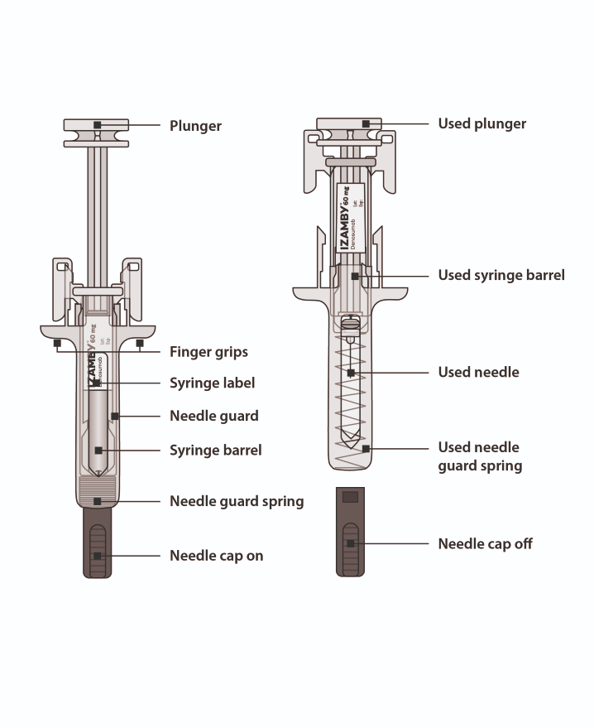
Zuiger na gebruik
Zuiger
Vingergrepen
Etiket van de spuit
Naaldbeschermer
Cilinder van de spuit
Veer van naaldbeschermer
Naalddop erop
Cilinder van de spuit na gebruik
Gebruikte naald
Veer van de naaldbeschermer na gebruik
Naalddop eraf
Figuur 1

- Voorbereiden op de injectie van Izamby

Benodigdheden verzamelen
- Leg de spullen die u nodig heeft voor uw injectie op een schoon, goed verlicht werkoppervlak:
  - Doos met voorgevulde spuit met Izamby
  - Alcoholdoekjes
  - Watje of gaasje
  - Pleister
  - Naaldcontainer

Op kamertemperatuur laten komen
- Laat de voorgevulde spuit gedurende 30 minuten op kamertemperatuur komen. Hierdoor zal de injectie comfortabeler zijn (figuur A).
  - Probeer niet de spuit door middel van een warmtebron, zoals heet water of de magnetron, op te warmen.
  - De voorgevulde spuit niet blootstellen aan direct zonlicht.
  - De voorgevulde spuit niet schudden.
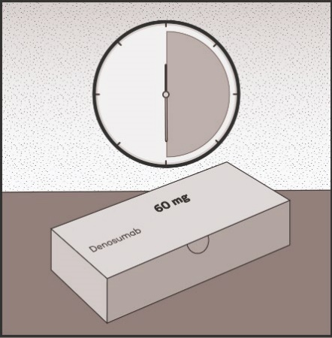
  - De voorgevulde spuit buiten het zicht en bereik van kinderen houden.
30
minuten
IZAMBY
Figuur A

Handen wassen
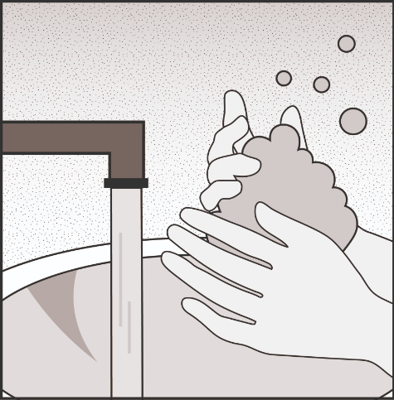
- Was uw handen grondig met water en zeep (figuur B).
Figuur B

De voorgevulde spuit uit de doos nemen
- Open de doos.
- Pak de voorgevulde spuit vast bij de behuizing (figuur C).
- Neem de spuit recht uit de doos.
- Leg de spuit op een schoon en vlak werkoppervlak
Om redenen van veiligheid:
- Niet de zuiger vastpakken.
- Niet de naalddop vastpakken.

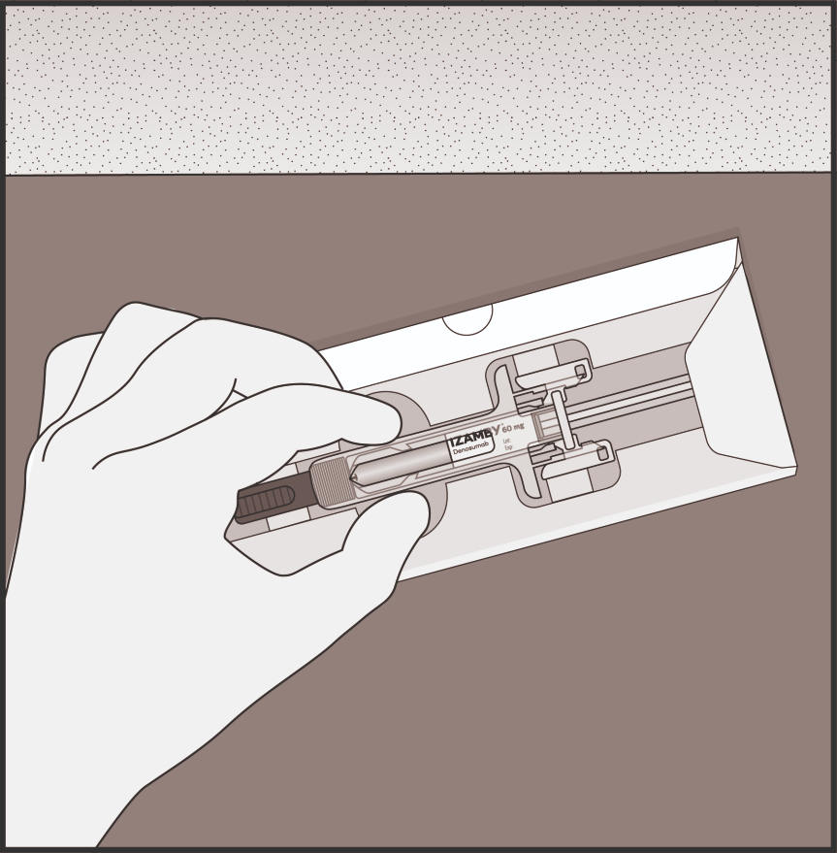

Figuur C

Het geneesmiddel en de voorgevulde spuit controleren
- Controleer of de productnaam “Izamby” op het etiket staat (figuur D).
- Controleer de uiterste houdbaarheidsdatum die op het etiket staat (figuur D).
- Controleer of het geneesmiddel een heldere, kleurloze tot lichtgele oplossing is (figuur D).
- Controleer de voorgevulde spuit op eventuele beschadiging.

Gebruik de voorgevulde spuit niet als:
- Het geneesmiddel troebel is of deeltjes bevat.
- Er een onderdeel gebarsten of kapot lijkt te zijn.
- De naalddop ontbreekt of niet goed vastzit.
- De uiterste houdbaarheidsdatum op het etiket is verstreken. Dit is de laatste dag van de genoemde maand.

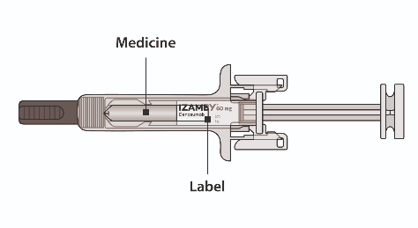
Neem in alle bovengenoemde gevallen contact op met uw arts of zorgverlener.
Geneesmiddel
Etiket
Figuur D

- Zich klaarmaken

De injectieplaats klaarmaken
- Kies uw injectieplaats (figuur E):
U kunt de volgende plaatsen gebruiken:
- Het bovenste deel van uw dijbeen.
- De buik, echter niet binnen 5 cm rond de navel.
- De buitenzijde van de bovenarm (alleen als iemand anders de injectie toedient).
- Niet injecteren op plaatsen waar de huid gevoelig, rood of hard is of op een blauwe plek. Vermijd gebieden met littekens of striae.

Dijbeen
Buik
Bovenarm
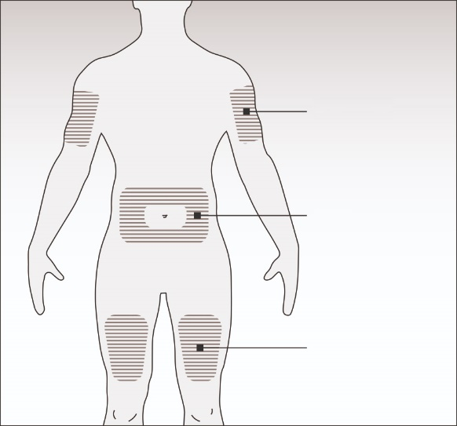
Figuur E

De injectieplaats reinigen
- Maak de injectieplaats schoon met een alcoholdoekje (figuur F).
- Laat de huid drogen.
- Raak de injectieplaats niet meer aan voordat u de injectie toedient.
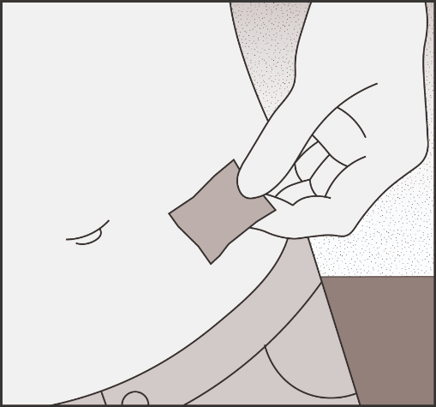
Figuur F

De naalddop verwijderen
- Trek voorzichtig de naalddop recht van de naald, van het lichaam af gericht (figuur G).
- Gooi de naalddop weg.
- Probeer niet de naalddop weer op de naald te bevestigen.
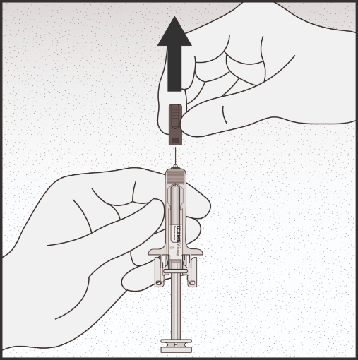
Figuur G

- Izamby injecteren

De naald inbrengen
- Knijp de injectieplaats samen om zo een stevige huidplooi te vormen (figuur H).
- Raak de gereinigde huid niet aan.
Opmerking: het is belangrijk om de huidplooi te blijven vasthouden tijdens de injectie.
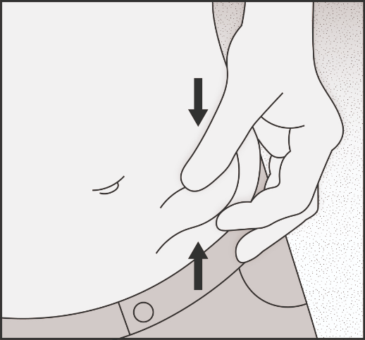
- Breng de naald in een hoek van 45 tot 90 graden in de samengeknepen huid in (figuur I).
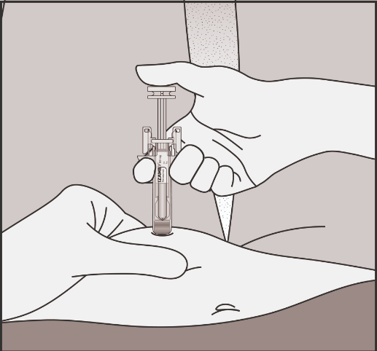
Figuur H
Figuur I

Izamby injecteren
- Duw de zuiger langzaam helemaal naar beneden totdat alle vloeistof is ingespoten en de spuit leeg is (figuur J).
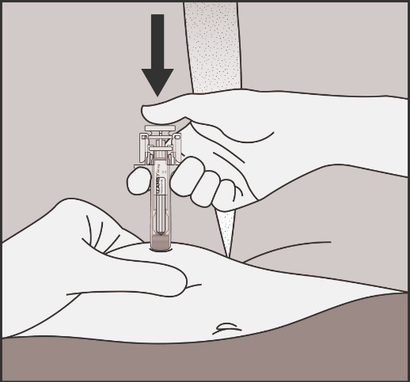
Opmerking: duw de zuiger helemaal naar beneden om zeker te zijn dat de volledige dosis is ingespoten en de naaldbeschermer wordt geactiveerd.
Figuur J

Uw duim loslaten
- Til uw duim van de zuiger af zodat de naaldbeschermer de naald kan bedekken (figuur K).
- Til dan pas de spuit op, van de huid af (figuur L).
- Laat de huidplooi los.

Neem onmiddellijk contact op met uw arts of zorgverlener als:
- U niet de volledige dosis heeft ingespoten, of
- De naaldbeschermer niet wordt geactiveerd na de injectie.
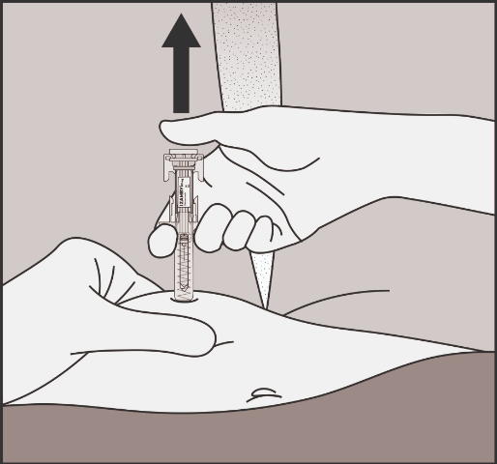
Figuur K

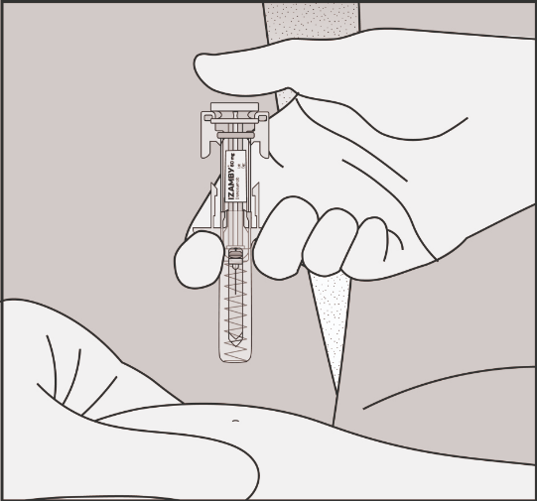
Figuur L

- Izamby afvoeren

De spuit weggooien
- Gooi de gebruikte voorgevulde spuit en andere injectiebenodigdheden weg in de naaldcontainer (figuur M).
Opmerking: geneesmiddelen moeten worden afgevoerd overeenkomstig lokale voorschriften. Vraag uw arts of zorgverlener wat u met geneesmiddelen moet doen die u niet meer gebruikt. Ze worden dan op een verantwoorde manier vernietigd en komen niet in het milieu terecht.
- De naalddop niet terugplaatsen op gebruikte voorgevulde spuiten.
- De voorgevulde spuit niet opnieuw gebruiken, zelfs niet als niet al het geneesmiddel is geïnjecteerd.
- Voorgevulde spuiten na gebruik niet recyclen en niet in de vuilnisbak gooien.
- De spuit en de naaldcontainer buiten het zicht en bereik van kinderen houden.

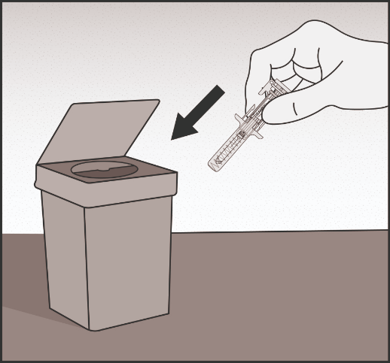
Figuur M

De injectieplaats controleren
- Als u een druppeltje bloed ziet, kunt u dat voorzichtig wegdeppen met een watje of een gaasje.
- Wrijf niet over de injectieplaats. Gebruik een pleister indien nodig.

De datum van de volgende injectie noteren
- Noteer de datum van uw volgende injectie op de herinneringskaart die in de verpakking zit (figuur N).
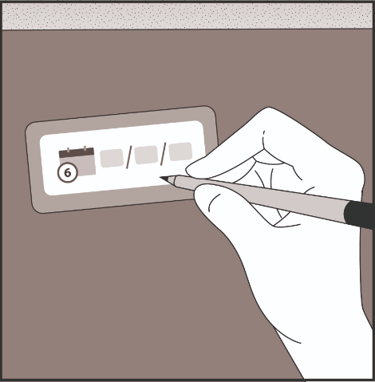

Figuur N

